Beeld omslag  
Warren Buffet, Amerikaans zakenman en investeerder, voorzitter van Berkshire Hathaway en een van de rijkste personen ter wereld staat tegenover een stereotypische robot. Op de achtergrond is foto van een elektronisch scherm met beursgerelateerde getallen geplaatst.

# Voorwoord

Iedereen wil tegenwoordig rijk worden. Wij ook. *The Wolf of Wall Street* is jou, de lezer, allicht bekend en we zouden liegen als we ontkennen dat wij niet door de excentrieke beurshandelaar en meesteroplichter Jordan Belfort, in de film gespeeld door Leonardo DiCaprio, geïnspireerd waren om iets met de aandelenmarkt te doen.

Economie zit niet in onze pakketten, maar dat vormde geen probleem. Een match met wiskunde D werd snel gevormd toen we op een donderdagavond besloten om ook kunstmatige intelligentie in ons onderzoek te verwerken. *AI* is hip en supermodern. Bovendien kwam onze gedeelde passie, computers en programmeren, goed van pas.

Tijdens het maken van ons profielwerkstuk doken we dieper in de zee van *neurale netwerken*, *backpropagation* en *deep learning*. De wiskunde erachter heeft ons verbaasd, verbijsterd en verwonderd. Voor ons is kunstmatige intelligentie nu niet langer een computerprogramma dat invoer op een magische wijze omzet naar een gewenst eindresultaat, maar een systeem van wiskundige vergelijkingen die op een bijzondere manier met elkaar zijn verbonden. We hopen dat jij zal genieten van de eentjes en nulletjes waaruit ons werkstuk is opgebouwd en ons doel is helemaal geslaagd als wij je kunnen fascineren voor de magische wereld achter kunstmatige intelligentie.

Ook willen we graag onze enthiousiaste wiskundedocente en begleider M. van de Ven-Appel bedanken voor haar advies, steun en hulp tijdens het schrijven van ons verslag.

Tot slot: of dit profielwerkstuk een instructie is om een steenrijke multimiljonair te worden, weten wij niet. In elk geval hebben we veel plezier gehad tijdens het onderzoeken, programmeren en schrijven. Uiteindelijk is dat misschien wel het allerbelangrijkste.

Stach Redeker

Sander Vermeulen

Noah Verkaik

15 december 2020, Zoetermeer

Inhoudsopgave

Voorwoord 2

(Bijna) alles wat je moet weten over aandelen 4

Initial Public Offering 4

De beurs 5

Traden of beleggen? 6

Flitshandel & FlowTraders 7

De waarde van aandelen 8

Indices 10

Volatiliteit & volatiliteitsindices 14

Risico-analyse: aandelen in vergelijking met forex 17

Analyseren en weten hoe te reageren 19

De fundamentele versus de technische analyse 19

Interpreteren van grafiekjes 20

De onderdelen van een koersgrafiek 20

Trends, trendlijnen & patronen 23

Indicatoren en oscillatoren 29

Relevantie? 37

Opties en futures 37

Verschillende posities 38

Geautomatiseerde systemen in de aandelenhandel 40

Conditional orders 40

Expert advisor (EA) 41

Artificiële intelligentie (AI) 43

Waarom AI op de beurs niet vaak gebruikt wordt, maar wij het wel gaan proberen 45

# (Bijna) alles wat je moet weten over aandelen

In de Gouden Eeuw handelde de Verenigde Oost-Indische Compagnie (VOC) met behulp van meer dan 1700 schepen in goud, porselein, zijde en specerijen. Deze handelsmissies waren prijzige operaties. Om de handelsmissies te bekostigen, investeerden particulieren meer dan 6,4 miljoen gulden.[1] In ruil hiervoor kregen de investeerders een deel van de winst. De eerste *aandelen* waren geboren.[2]

De eerste *effectenbeurzen*, zoals we die vandaag de dag kennen, zijn ontstaan aan het begin van de negentiende eeuw[3]. Een (effecten)beurs is een fysieke of digitale plek waar aandelen worden verhandeld. Aandelen zijn waardepapieren die de houder, voor een bepaald percentage, eigenaar maakt van het bedrijf dat de aandelen verstrekt. Er bestaan verschillende soorten aandelen. Omdat de verschillen tussen de soorten voor ons eindproduct niet van belang zijn, gaan we hier niet verder op in.

## Initial Public Offering

Bedrijven hebben kapitaal nodig voor investeringen en groei. Om dat geld te verkrijgen, kunnen bedrijven leningen afsluiten bij particulieren of bij de bank. Soms is het echter strategisch slimmer om aandelen uit te geven. Bijvoorbeeld als het benodigde bedrag te hoog is, of als een bedrijf te weinig winst maakt om een lening op redelijke termijn terug te betalen.[4]

Aandelen kunnen beursgenoteerd zijn, maar dat hoeft niet. Als slechts een paar investeerders interesse hebben in het bedrijf, is een beursgang niet direct nodig. Als een bedrijf wel kiest om met aandelen naar de beurs te gaan, bijvoorbeeld om meer investeerders aan te trekken, gebeurt dit via een *Initial Public Offering* (IPO), ook wel primaire emissie genoemd. Het bedrijf bepaalt hoeveel aandelen worden verkocht en wat de prijs per aandeel moet worden. Om meer investeerders te trekken, worden IPO’s vaak onder hun geschatte waarde geprijsd.[5] Handelaren kunnen vanaf de IPO aandelen kopen en verkopen op de beurs.[6]

## De beurs

Een beurs is een plek waar aandelen worden verhandeld. Er bestaan verschillende beurzen. De bekendste is zonder twijfel het Amerikaanse Wall Street. Op Wall Street bevindt zich de *New York Stock Exchang*e (NYSE): de grootste aandelenbeurs ter wereld. Alle aandelen van technologiebedrijven worden in de Verenigde Staten via de *National Association of Securities Dealers Automated Quotations* (NASDAQ) verhandeld. De Nederlandse effectenbeurs staat in Amsterdam.

Vroeger, voor de komst van snelle computers, werden aandelen verkocht en gekocht door beleggers die rondliepen in een beursgebouw. Met behulp van *open outcry* − een soort gebarentaal − seinen handelaren naar elkaar of ze willen kopen of verkopen, en voor welk bedrag. Ondanks dat open outcry overbodig is geworden door computerhandel, is er tot op de dag van vandaag een aantal beurzen waar dit systeem nog steeds wordt gebruikt.[7]

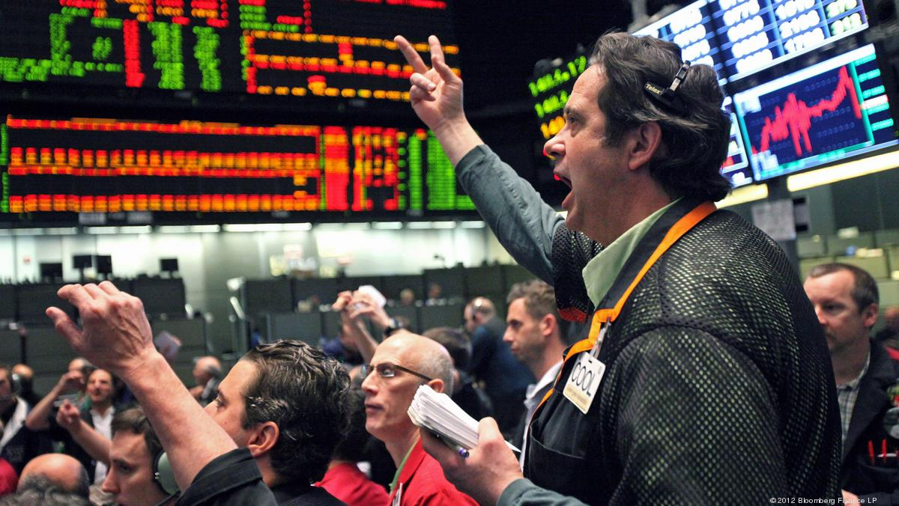  
Afbeelding y: met behulp van open outcry kan offline snel en efficiënt worden gehandeld. Afbeeldingsbron: bizjournals.com[8].

Tegenwoordig gaat aandelenhandel in de meeste gevallen gewoon met behulp van een computer. Dat brengt nieuwe problemen met zich mee. Computers kunnen veel sneller reageren dan mensen en dat levert oneerlijke situaties op: programma’s hebben eerder door dat een koerswijziging plaatsvindt dan een hardwerkende handelaar. De IEX, een beurs in de Verenigde Staten, experimenteert daarom met 61 kilometer aan glasvezelkabel waar dataverkeer van buitenaf verplicht doorheen moet. Zo wordt het verschil tussen supersnelle computer en trage mens een beetje verkleind.[9]

## Traden of beleggen?

*Traden* is niet hetzelfde als beleggen. Een belegger koopt aandelen en houdt deze voor een langere tijd vast, terwijl een trader zijn aandelen meestal binnen een dag (en vaak zelfs binnen enkele minuten) weer verkoopt. Beleggers bezitten het liefst veel verschillende soorten aandelen. Zo spreiden ze het risico: als één sector het zwaar heeft, dalen niet per se alle andere aandelen. Voor een trader maakt de diversiteit van zijn/haar aandelenportefeuille minder uit, omdat de aandelen toch niet lang vastgehouden worden.[10]

Tot slot investeren beleggers vaak in aandelen waarvan ze denken dat die op de lange termijn in waarde gaan stijgen. Ze hebben dan ook recht op een eventuele *dividenduitkering*. Dat is een percentage van de winst van het bedrijf waarin de belegger geïnvesteerd heeft[11]. Niet ieder bedrijf kiest er echter voor om dividend uit te keren en er zijn weinig regels opgesteld over de hoogte of de frequentie van een dividenduitkering[12]. Traders hebben bijna nooit recht op dividend, omdat ze aandelen meteen verkopen en niet voor langere termijn vasthouden.[13]

Ons computerprogramma zal vooral gebaseerd zijn op trading. Daarom besteden we in de rest van ons verslag geen (of heel weinig) aandacht aan dividend en andere strategieën die specifiek op beleggers gericht zijn.

### Flitshandel & FlowTraders

Er is een bijzondere categorie traders waar we nog even de nadruk op willen leggen: de *flitshandelaren*. Flitshandelaren kopen en verkopen aandelen in fracties van een seconde. Het grootste en meest bekende flitshandelbedrijf in Nederland heet FlowTraders. Medewerkers van FlowTraders kopen op de beurs soms wel 10.000 aandelen tegelijkertijd. Ze verkopen de aandelen vrijwel direct (in minder dan een seconde) en maken ongeveer één cent winst. Eén cent winst per aandeel klinkt weinig, maar als je alles bij elkaar optelt, levert zo’n transactie 10000 * 0,01 = 100 euro op.[14]

Het zijn natuurlijk geen mensen die deze supersnelle transacties uitvoeren. In een interview met de Financial Study Association Amsterdam zegt medewerker Erik-Jan Nieboer het volgende over flitshandel: “*Algoritmes* spelen hier een steeds grotere rol bij, deze nemen een deel van ons werk over door een prijs aan te bieden, [...] maar er is nog steeds menselijke invloed nodig om alles te controleren en de algoritmes telkens te verbeteren. Ik ben zelf veel in contact met *developers* en *quants*[15] die wij op de werkvloer hebben.[16]”

Flitshandelaren maken dus gebruik van snelle computers en slimme programma’s (algoritmes). De desbetreffende algoritmes waar Erik-Jan Nieboer over praat, gaan we in hoofdstuk y behandelen.

## De waarde van aandelen

De waarde van een aandeel is afhankelijk van de waarde van de bijbehorende onderneming. Als een onderneming weinig winst maakt, of weinig eigen vermogen heeft, kan de waarde van een aandeel laag zijn. Een aandeel met een waarde lager dan vijf dollar wordt een *penny stock* genoemd[17]. Investeren in penny stocks is riskanter dan investeren in aandelen van grotere bedrijven, om de volgende drie redenen:

1. De lage koers van een penny stock is een indicatie dat het slecht gaat met een bedrijf. Het bedrijf is niet veel waard en zit soms op het randje van een faillissement. Dit hoeft natuurlijk niet altijd zo te zijn. Als een *start-up* (nieuw bedrijf) aandelen uitgeeft, kan de prijs van een aandeel laag zijn, terwijl het bedrijf wel veel potentieel heeft;
2. Penny stocks zijn moeilijk verhandelbaar, omdat ze vaak *over-the-counter*, zonder tussenkomst van een beurs, worden verhandeld;
3. Tot slot zorgen *pump-and-dumpscams* voor weinig vertrouwen in goedkope aandelen. Tijdens een pump-and-dump wordt een penny stock door investeerders eerst ingekocht en daarna veelvuldig gepromoot. Hierdoor stijgt de waarde van het aandeel (pump). Daarna verkopen de investeerders al hun aandelen (dump). Hierdoor maken de investeerders in korte tijd veel winst over de ruggen van latere kopers.[18]

Niet elk aandeel heeft een lage waarde, integendeel. Aandelen van het Amerikaanse bedrijf Berkshire Hathaway[19] behoren al jaren tot de duurste ter wereld[20]. Voor één aandeel wordt rond de 300 duizend dollar betaald[21]. Dat is omgerekend 265 duizend euro[22]. Genoeg om een aardig huis van te kopen. Berkshire Hathaway heeft ongeveer 650.000 aandelen uitgegeven[23].

Penny stocks en de aandelen van Berkshire Hathaway zijn natuurlijk uitschieters. Het is lastig om te zeggen hoeveel een aandeel gemiddeld waard is, omdat er simpelweg teveel aandelen bestaan die we dan zouden moeten bekijken. En in de praktijk kunnen prijzen van aandelen hevig fluctueren. Bovendien is de prijs van een aandeel (of een ander financieel product) niet altijd afhankelijk van de waarde van de bijbehorende onderneming. Eigenlijk geldt: aandelen zijn zoveel waard als de prijs waarvoor men ze bereid is te kopen. Dit kan tot situaties leiden waarbij financiële producten hevig in prijs stijgen (of dalen), terwijl ze misschien helemaal niet zoveel (of zo weinig) waard zijn. Dit wordt een *bubbel* genoemd. De *bitcoinbubbel* (afbeelding q) is misschien wel de bekendste, maar ook het Tesla-aandeel (afbeelding t) vertoont kenmerken van een bubbel.

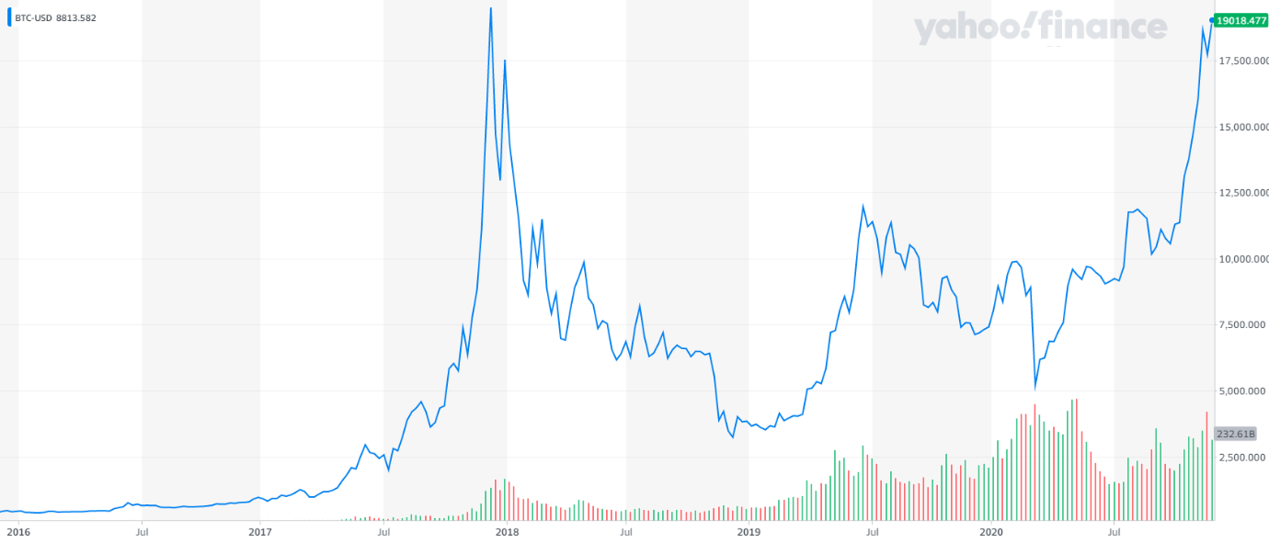

Afbeelding q: de koers van de Bitcoin (BTC) van 4 december 2015 tot en met 4 december 2020. De piek van de eerste bubbel lag rond de jaarwisseling 2017/2018. Er is nu (2020) een tweede bubbel zichtbaar. Bron gegevens: Yahoo Finance[24].

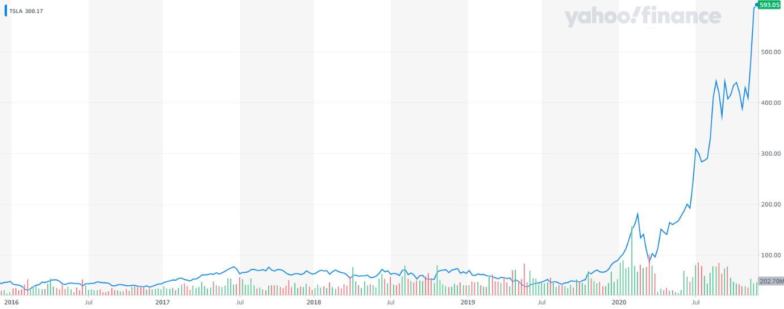

Afbeelding t: de koers van Tesla (TSLA) van 4 december 2015 tot en met 4 december 2020. Ook deze grafiek vertoont veel kenmerken van een bubbel. Bron gegevens: Yahoo Finance[25].

## Indices

Een (markt)index is niets meer dan een wiskundig gemiddelde van de koers van een aantal verschillende aandelen. Zo kunnen beleggers en investeerders met één cijfer een beeld krijgen van hoe goed of slecht het met de aandelenmarkt gaat. Dit bespaart tijd en vereenvoudigt het beleggingsproces, omdat er voor handelaren geen noodzaak is om tientallen koersen van verschillende aandelen te monitoren.[26]

Omdat een index een (complexe) berekening is, en geen ‘echt’ aandeel, wordt de koers van een index niet weergegeven in euro’s of dollars, maar in *punten*.

De S&P 500 is de meest gebruikte index bij beleggers. In deze index zijn de 500 grootste Amerikaanse bedrijven opgenomen. De weging van ieder aandeel is hetzelfde: 0,2 procent. [27] Dat leidt tot de volgende berekening:

$$S\&P500 = \frac{\sum{(P_{i}⋅Q_{i})}}{D}$$

met: $S\&P500$ 
 = de waarde van de S&P-500-index; $P_{i}$ 
 = de prijs van het $i$-de aandeel in de index; $Q_{i}$ 
 = het aantal aandelen van het bedrijf dat hoort bij $P{}_{i}$ dat via openbare markten wordt verhandeld; $D$ 
 = een factor om de waarde van de S&P500 relatief consequent te houden, zodat er bijvoorbeeld geen schommeling plaatsvindt op de dag dat er een nieuw bedrijf aan de index wordt toegevoegd. Op dit moment geldt .[28]

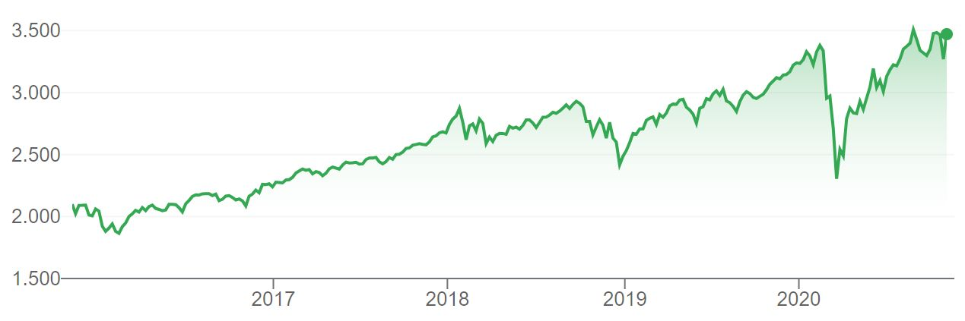

Afbeelding t: koersgrafiek van de S&P-500 index van 4-11-2015 tot en met 4-11-2020. Gegevens: Google Finance[29].

Een andere bekende, Amerikaanse index is de *Dow Jones Industrial Average*. Deze index maakt gebruik van een *gewogen gemiddelde*: niet ieder aandeel telt even zwaar mee. In deze index zijn 30 bedrijven opgenomen. Het doel van deze index is het creëren van een zo representatief mogelijke weergave van het Amerikaanse bedrijfsleven. De traditionele berekening[30] voor de Dow is als volgt:[31]

met:  
= de waarde van de Dow-index; $P_{i}$ 
 = de prijs van het $i$-de aandeel in de index; $W_{i}$ 
 = een weegfactor die bij het aandeel $i$ hoort. Deze weegfactoren worden per kwartaal bepaald en zorgen ervoor dat aandelen die relatief veel worden verhandeld zwaarder meetellen dan aandelen die minder worden verhandeld.

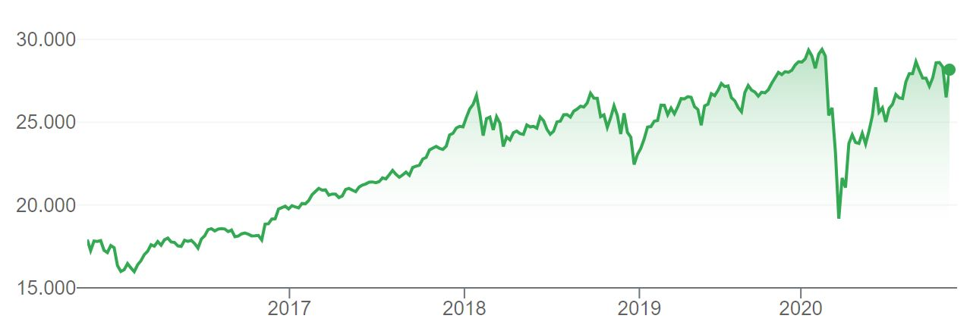

Afbeelding s: koersgrafiek van de Dow-Jones-index van 4-11-2015 tot en met 4-11-2020. Gegevens: Google Finance[32].

Wat hebben we eigenlijk aan zo’n indexberekening? Een index geeft een representatiever beeld van de economische status van een bepaald land dan een los aandeel. De waarde van een aandeel schommelt meer (dat heet *volatiliteit*, zie hoofdstuk.paragraaf) dan de waarde van een index en geeft daarom geen goed beeld van de totale economie. De daling van één aandeel hoeft immers niets te betekenen. Een gemiddelde van een aantal belangrijke aandelen kan beleggers daarentegen wel waardevolle informatie verschaffen over de gezondheid van de economie.

Er zijn natuurlijk ook Nederlandse indices. De *Amsterdam Exchange Index (AEX)* is verreweg de bekendste en belangrijkste. De AEX geeft een beeld van de koersontwikkeling van de 25 bedrijven met de hoogste beurswaarde[33] op de effectenbeurs in Amsterdam.[34] Een andere bekende Nederlands index is de *Amsterdam Midkap Index (AMX)*. De AMX bevat aandelen van de 25 Nederlandse bedrijven die na de AEX-aandelen de hoogste beurswaarde hebben. Zowel de AEX als de AMX maken gebruik van het gewogen gemiddelde, zoals beschreven bij de berekening van de Dow, om een zo accuraat mogelijke weergave van de markt te vormen.[35]

Overigens worden de kleinere bedrijven in Nederland ook niet vergeten. *De Amsterdam Small Cap Index (AScX)* omvat 25 aandelen die na de AEX- en de AMX-aandelen de hoogste beurswaarde hebben. Ook deze index wordt berekend met behulp van het gewogen gemiddelde.[36]

De grafieken van de AEX, AMX en AScX zijn op de volgende pagina afgedrukt.

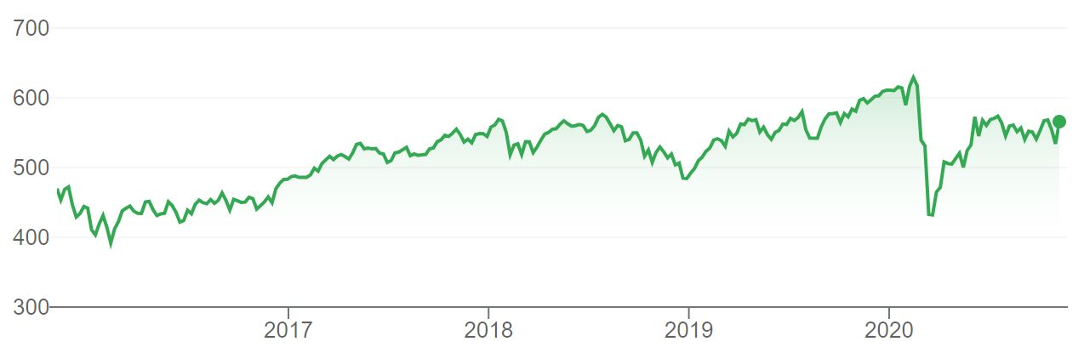

Afbeelding p: koersgrafiek van de AEX-index van 4-11-2015 tot en met 4-11-2020. Gegevens: Google Finance[37].

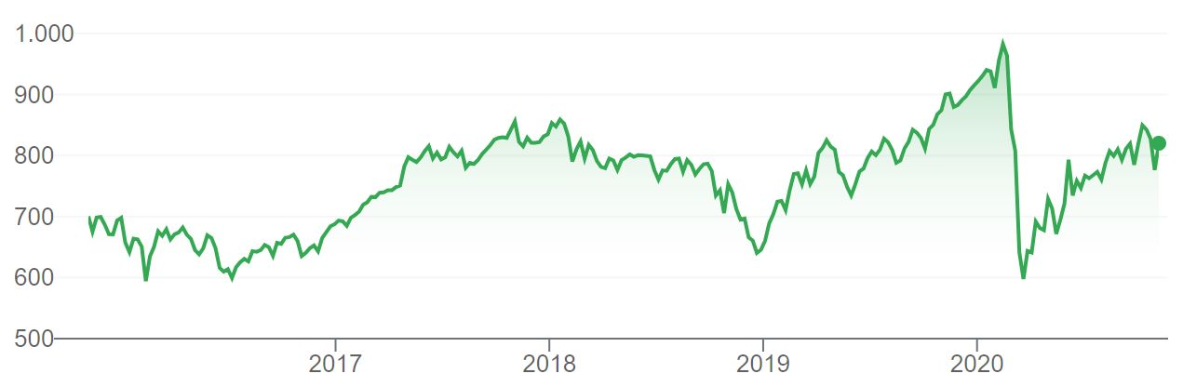

Afbeelding q: koersgrafiek van de AMX-index van 4-11-2015 tot en met 4-11-2020. Gegevens: Google Finance[38].

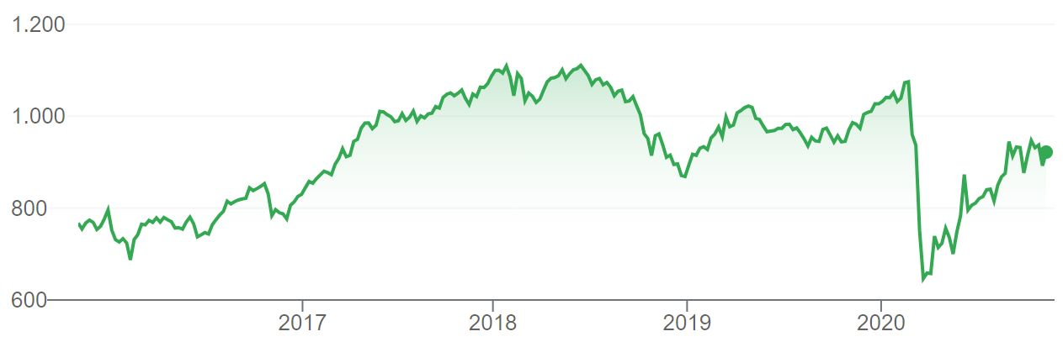

Afbeelding r: koersgrafiek van de AscX-index van 4-11-2015 tot en met 4-11-2020. Gegevens: Google Finance[39].

Merk op dat de grafiekjes veel overeenkomsten vertonen. Dit is niet heel gek, want een index geeft per definitie een (representatief) beeld van de totale economie. Omdat de indexen AEX, AMX en AScX gebaseerd zijn op dezelfde economie, die van Nederland, lijken de grafieken erg op elkaar.

## Volatiliteit & volatiliteitsindices

*Volatiliteit* is een ander woord voor de beweeglijkheid van de koers van een aandeel of index[40]. Indices of aandelen van betrouwbare, grote partijen hebben vaak een lagere volatiliteit dan bijvoorbeeld penny stocks[41]. De beweeglijkheid van een index kan worden uitgezet in een andere index: de *volatiliteitsindex*. Zo kennen we bijvoorbeeld de AEXVola en de VIX voor respectievelijk de AEX- en de S&P500-indices.[42]

De waarde van een volatiliteitsindex wordt berekend met behulp van de *standaarddeviatie*. De standaarddeviatie, ook wel standaardafwijking genoemd, geeft aan in welke mate getallen van een reeks zijn verspreid.[43]

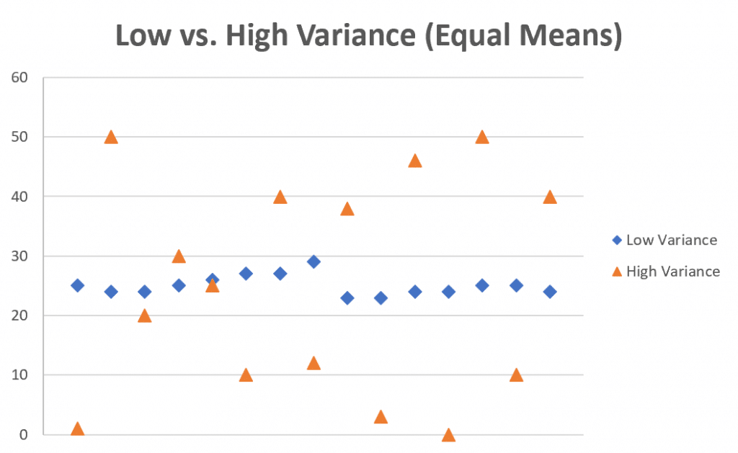Grafiek y: De standaarddeviatie van de oranje driehoeken is hoger dan de standaarddeviatie van de blauwe ruiten, maar de gemiddelden van de waardes van de driehoeken en de ruiten zijn gelijk. Afbeeldingsbron: spreadsheeto.com[44].

De gemiddelden van de blauwe en de oranje reeksen in dit assenstelsel zijn hetzelfde, maar de oranje driehoekjes liggen verder uit elkaar dan de blauwe vierkantjes. Bij de oranje reeks is dan sprake van een hogere standaarddeviatie dan bij de blauwe reeks.

$$σ=\sqrt{\frac{\sum{{(x-\overline{x})}^{2}}}{n}}$$

Hierbij is

σ de standaarddeviatie en;

x de waarde van een punt en;

$\underline{x}$ het gemiddelde van alle waardes en;

n het totaal aantal waardes.

Met deze kennis kunnen we beter begrijpen hoe de waarde van een volatiliteitsindex tot stand komt.

De berekening voor de VIX is als volgt[45]:

met

Bij deze vergelijking leggen we de verschillende variabelen niet uit. Dit komt omdat deze variabelen gebaseerd zijn op opties (zie hoofdstuk x.y) en veel achtergrondkennis nodig is om deze variabelen te begrijpen. We begrijpen dat de gemiddelde lezer aan een Russische zin misschien wel meer zou hebben. En om eerlijk te zijn: wij snappen ook niet alle *ins en outs* van deze formule.

Het is niet nodig om de formule helemaal te begrijpen om toch een beeld te vormen van wat de VIX-index precies doet. Uit 3) blijkt dat de VIX direct afhankelijk is van de standaardafwijking. Een schommelende koers leidt tot een relatief grote standaardafwijking en dus tot een hoge VIX-waarde. Als de koers minder schommelt, daalt de waarde van de VIX-index.

Opvallend is dat de standaarddeviatie[46] σ niet volgens de traditionele wiskundige formule wordt berekend. Dat komt omdat de VIX meer factoren meeweegt dan alleen de positie van bepaalde aandelen[47]. Er wordt bijvoorbeeld gekeken naar de verstreken tijd sinds 1 januari en naar de waardes van bepaalde *opties* (wat opties precies zijn, wordt uitgelegd in hoofdstuk x) die aflopen over − vraag ons niet waarom − 16 en 44 dagen.[48]

Nogmaals: de volledige wiskunde achter de VIX-berekening is te complex om in dit profielwerkstuk te bespreken. Gelukkig hoeft een belegger de waarde van de VIX dan ook niet zelf te berekenen. De Chicago Board Options Exchange (CBOE) regelt de berekeningen. En voor de liefhebbers: op hun site staat een *white paper*, van maar liefst twintig pagina’s, met alle details over hun volatiliteitsindex.[49]

## Risico-analyse: aandelen in vergelijking met forex

De zojuist verworven kennis over volatiliteit is cruciaal voor het maken van risicoanalyses. Aandelen met een hoge volatiliteit, waar de koers dus veel van schommelt, zijn riskantere investeringen dan aandelen met een lage volatiliteit. Je kunt immers in één klap veel geld verliezen. Maar schommelende aandelen kunnen ook heel lucratief zijn. Als je aandelen koopt wanneer de prijs laag is, en verkoopt wanneer de prijs hoger is, maak je winst.

In principe geldt de volgende vuistregel:

$$Hoe hoger de volatiliteit, hoe meer potentiële winst, maar hoe groter het risico.$$

Even een voorbeeld. We vergelijken de prijs van een aandeel in Air France-KLM (EPA: AF) met de waarde van de AEX-index (INDEXEURO: AEX). Het grafiekje hieronder toont de geschiedenis van dit aandeel en deze index vanaf 30 oktober 2015 tot 30 oktober 2020.

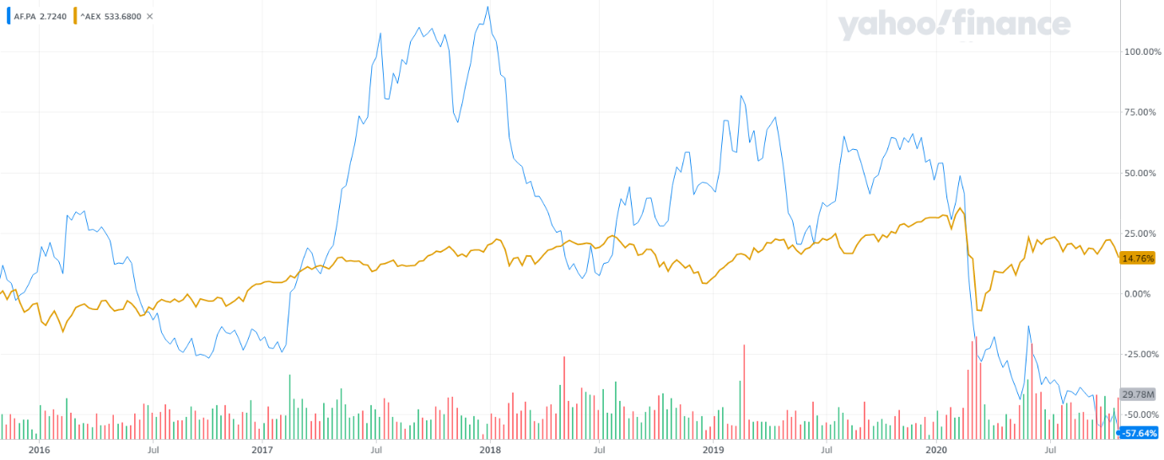

Figuur 𝛼: deze grafiek toont de waarde van de AEX-index (geel) en de prijs van een aandeel Air France-KLM (blauw) over een periode van 5 jaar. De koersen op 30 oktober 2015 noemen we de startprijzen en worden gedefinieerd als 0%. De stapgrootte op de x-as is 1 week. We hebben het percentuele verschil tussen de startprijs en de gemiddelde weekprijs berekend en uitgezet op de y-as. Deze grafiek staat vergroot afgebeeld in bijlage y.1. Bron gegevens: Yahoo Finance[50].

Opvallend is dat de AEX-index een stuk stabieler is dan Air France KLM. Dat is niet heel gek, want schommelingen van de AEX zijn afhankelijk van 25 verschillende bedrijven, terwijl schommelingen in de koers van Air France KLM direct afhankelijk zijn van Air France KLM zelf. Een index is dus meestal een veiligere investering[51] dan een aandeel, maar doordat de pieken en dalen minder steil zijn, ligt de potentiële winst lager.

Een index is dus een relatief veilige investering, maar het kan nog veiliger. Op de *forex-markt* (*foreign exchange*) handelt men in valuta’s. Ondanks dat er uitzonderingen bestaan, zijn valuta’s doorgaans zeer stabiel. Laten we de wisselkoers van euro naar dollar, ook wel het *EUR/USD-pair* genoemd, toevoegen aan onze grafiek:

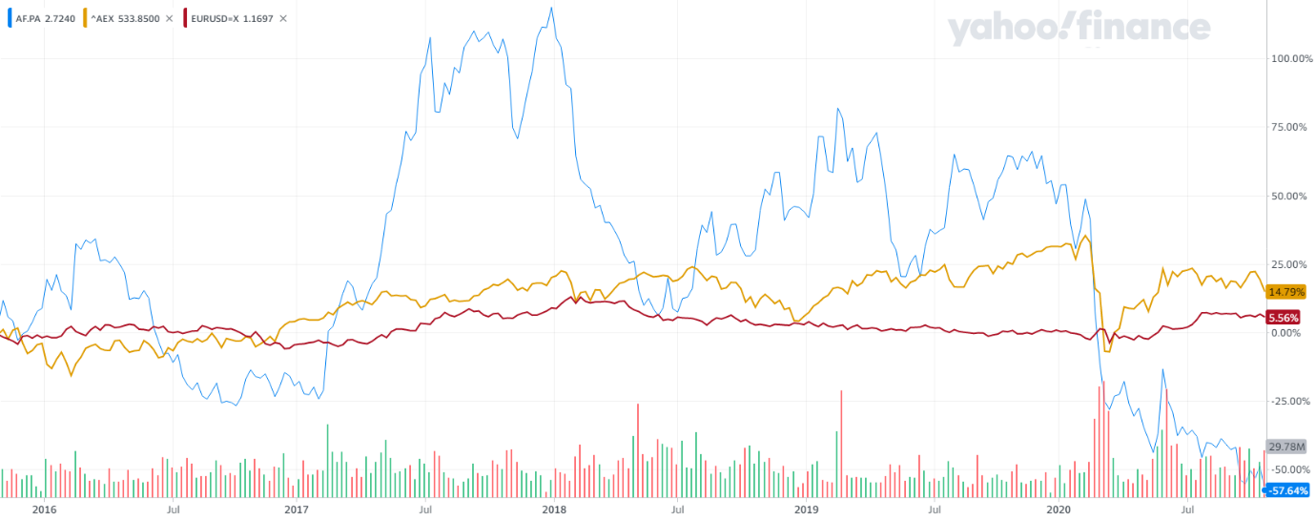

Figuur β: deze grafiek toont de waarde van de AEX-index (geel), de prijs van een aandeel Air France-KLM (blauw) en de waarde van het EUR/USD-pair (rood) over een periode van 5 jaar. De koersen op 30 oktober 2015 noemen we de startprijzen en worden gedefinieerd als 0%. De stapgrootte op de x-as is 1 week. We hebben het percentuele verschil tussen de startprijs en de gemiddelde weekprijs berekend en uitgezet op de y-as. Deze grafiek staat vergroot afgebeeld in bijlage y.2. Bron gegevens: Yahoo Finance[52].

Uit grafiek b kunnen we concluderen dat de koers van het EUR/USD-pair stabieler is dan de koers van de AEX-index en de koers van een aandeel in Air France-KLM, want de rode lijn is minder volatiel dan de gele en de blauwe. Forex is dus op de lange termijn een zeer stabiele investering. Ook indices zijn relatief stabiel. Wil je als trader snel veel winst maken? Dan moet je kiezen voor losse aandelen. Die hebben de hoogste volatiliteit.

# Analyseren en weten hoe te reageren

Inmiddels zijn we goed op de hoogte van de geschiedenis van aandelen, hebben de AEX en de S&P-500 geen geheimen meer voor ons en kunnen we iets zeggen over het risico dat aandelen met een hoge volatiliteit met zich meebrengen. We zijn echter nog geen succesvolle traders. Daarom duiken we in dit hoofdstuk nóg dieper in de wereld van de aandelen. Dit hoofdstuk bestaat uit twee delen. In het eerste deel bespreken we diverse analysemethoden. In het tweede deel leggen we uit hoe een belegger of trader de analyse kan gebruiken om winst te maken.

## De fundamentele versus de technische analyse

De aandelenwereld onderscheidt grofweg twee analysevormen: *fundamentele* en *technische analyse*. De fundamentele analyse richt zich op de financiële gezondheid van een bedrijf[53]. Analytici, veelal beleggers (en dus geen traders), die voor fundamentele analyse kiezen, kijken bijvoorbeeld naar de haalbaarheid van een bedrijfsplan. Of naar hoe baanbrekend het product is dat wordt geproduceerd. Ook kan fundamentele analyse zich richten op waar we ons nu bevinden in de *economische cyclus[54]*.

Traders geven de voorkeur aan technische analyse. Ze zijn niet bezig met het bestuderen van de financiële gegevens en achtergronden van bedrijven, maar kijken naar grafieken, *indicatoren* en *trends[55]*. Over deze dingen later meer. Er zijn twee vormen van technische analyse: de *visuele methode* en de *kwantitatieve methode*[56]. De visuele methode richt zich op patronen en patroonherkenning. De kwantitatieve methode focust op het gebruik van indicatoren. Beide methodes lichten we in dit hoofdstuk nader toe.

Ons programma zal gebaseerd zijn op de technische analyse. Getallen, cijfers en grafieken zijn voor een computer beter begrijpbaar dan een bedrijfsplan. Daarom zullen we in de rest van dit hoofdstuk de nadruk leggen op aspecten van de technische analyse.

## Interpreteren van grafiekjes

Beurzen en grafiekjes zijn onlosmakelijk met elkaar verbonden. Zet de televisie op een financieel kanaal en je wordt gegarandeerd met lijnen, trends en staafdiagrammen geconfronteerd. Sommige mensen vinden grafiekjes eng, ingewikkeld of onbegrijpelijk. Maar grafieken zijn essentieel om de koers van aandelen in de gaten te houden. Grafieken laten zich makkelijker lezen dan reeksen getallen en geven in een oogopslag een totaaloverzicht van het verloop van aandelenkoersen.

### De onderdelen van een koersgrafiek

Laten we nogmaals kijken naar de grafiek van een aandeel Air France-KLM. De grafiek hieronder toont de prijs van een aandeel tussen 21 november 2019 en 21 november 2020.

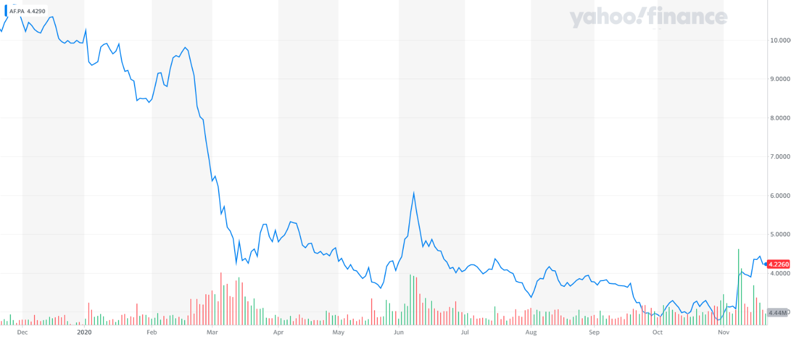

Figuur B: de koers van een aandeel Air France-KLM, bekeken vanaf 21 november 2019 tot en met 21 november 2020. Bron gegevens: Yahoo Finance[57].

De grafiek hierboven wordt een koersgrafiek genoemd. Best logisch, want de koers van het aandeel is in de grafiek afgebeeld. Een koersgrafiek heeft een vaste opbouw:

* Op de horizontale as is de tijd uitgezet;
* Op de verticale as is de prijs uitgezet. De eenheid van de prijs is in dit geval euro, omdat het aandeel op een Europese beurs verhandeld wordt;
* De blauwe lijn geeft de waarde van het aandeel weer. In dit geval is die eind 2019 ongeveer 10 euro en eind 2020 ongeveer 4 euro;
* De groene en rode staven boven de horizontale as geven het *tradingsvolume* weer. De staaf is groen als de *slotkoers* (koers bij sluiten van de beurs)van het aandeel hoger is dan de slotkoers van de dag ervoor. De staaf is rood als de slotkoers lager is dan de dag ervoor. Het tradingsvolume is het totale aantal aandelen dat op die dag is verhandeld. Het tradingsvolume geeft aan hoeveel vraag er is naar een aandeel. Koersveranderingen bij een laag volume betekenen voor technisch analisten minder dan koersveranderingen bij een hoger volume. Immers, bij een laag volume hebben relatief weinig beleggers ‘interesse’ in dat aandeel. Bij een hoog volume willen juist veel mensen handelen in dat aandeel. Een aandeel waarin veel mensen handelen is voor traders interessanter dan een aandeel waar minder mensen in handelen. Daarom is het tradingsvolume belangrijk.

Er zijn nog twee andere koersgrafieken die we graag in ons profielwerkstuk willen bespreken, omdat ze regelmatig voorkomen.

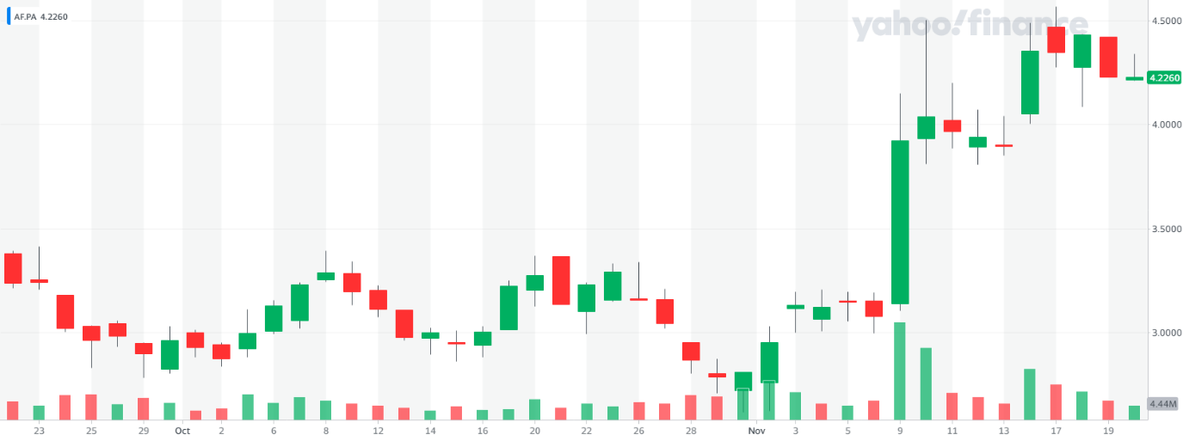

Figuur C: de koers van een aandeel Air France-KLM, weergegeven in een candlestickgrafiek. Bron gegevens: Yahoo Finance[58].

Deze grafiek wordt ook wel een *candlestickgrafiek* genoemd, omdat de staven ー met veel fantasie ー de vorm van een kaars hebben. Eén candlestick is altijd op de volgende manier opgebouwd:

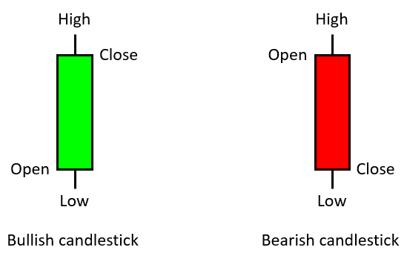

Afbeelding t: een candlestick. Afbeeldingsbron: CMC Markets[59].

* Het onderste puntje (low) is de laagste koers van de gekozen tijdseenheid;
* Het hoogste puntje (high) is de hoogste koers van de gekozen tijdseenheid;
* De koers bij het openen van de beurs is een horizontaal streepje en de slotkoers is ook een horizontaal streepje;
* De kleur is direct afhankelijk van de open- en slotkoers van een aandeel. Als de slotkoers hoger ligt dan de openingskoers is het balkje groen. Het aandeel is die tijdseenheid dan meer waard geworden. Als de slotkoers lager ligt dan de openingskoers is het balkje rood. Het aandeel is die tijdseenheid dan minder waard geworden. De begrippen *bullish* en *bearish* leggen we later uit.[60]

En tot slot: de *barchart* (figuur D).

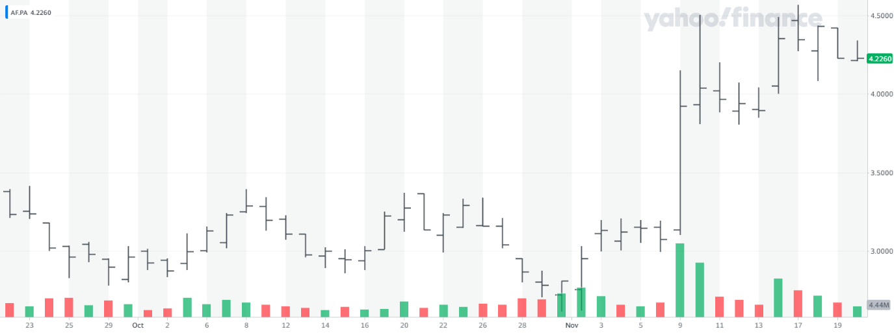

Figuur D: de koers van een aandeel Air France-KLM, weergegeven in een barchart. Bron gegevens: Yahoo Finance[61].

De barchart is op precies dezelfde manier opgebouwd als de candlestick, maar is niet gekleurd. Het bovenste puntje is de hoogste koers die die tijdseenheid is waargenomen, het onderste puntje de laagste. Het streepje links van een verticale lijn is de openingskoers en het streepje rechts van de verticale lijn is de slotkoers.[62]

We hebben in deze paragraaf enkele koersgrafieken bekeken en diverse grafiekonderdelen besproken. Grafieken zijn handige middelen om in één oogopslag het koersverloop van een aandeel te bekijken. In ons programma zal een mogelijkheid worden ingebouwd om grafieken te laten genereren op basis van historische koersdata, maar die grafieken zullen minder geavanceerd zijn dan de grafieken die we kunnen maken met behulp van Yahoo Finance.

### Trends, trendlijnen & patronen

Nu we de grafiekjes onder de knie hebben, kunnen we er wiskundige berekeningen en analyses op loslaten. De simpelste analysevorm is het herkennen van trends en patronen. Deze analysemethode wordt ook wel de visuele methode genoemd.

#### Bull (opwaartse trend)

Laten we kijken naar grafiek E. Dit is de koers in dollar van een aandeel in Alphabet, het moederbedrijf van Google.

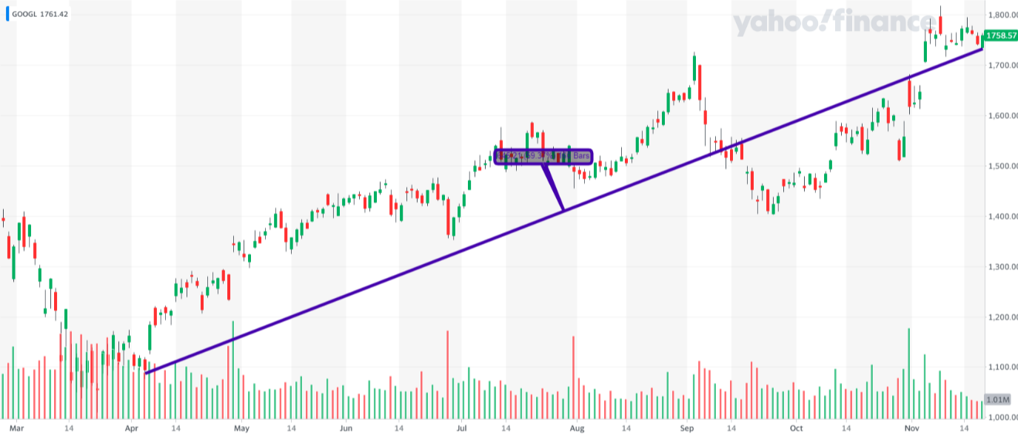

Figuur E: de koers van een aandeel in Alphabet, van maart 2020 tot en met november 2020. In de grafiek is een trendlijn getekend. Bron gegevens: Yahoo Finance[63].

Als we de laagste dagwaarde van twee dagen vergelijken, kunnen we een trendlijn opstellen.

Er geldt dan:

$$richtingscoëfficiënt α =\frac{Δdagwaarde}{Δdagen}$$

In ons geval (de paarse lijn) komt dat op het volgende neer:

$$α = \frac{1758,57 - 1113,36}{160} = \frac{645,21}{160}=4,033$$

Deze richtingscoëfficiënt is (sterk) positief. De trendlijn is dus stijgend. Zo’n opwaartse trend wordt ook wel een *bulltrend* genoemd. Het desbetreffende aandeel is dan *bullish*.

#### Bear (neerwaartse trend)

Laten we nu nogmaals kijken naar de koers van een aandeel Air France-KLM in euro’s.

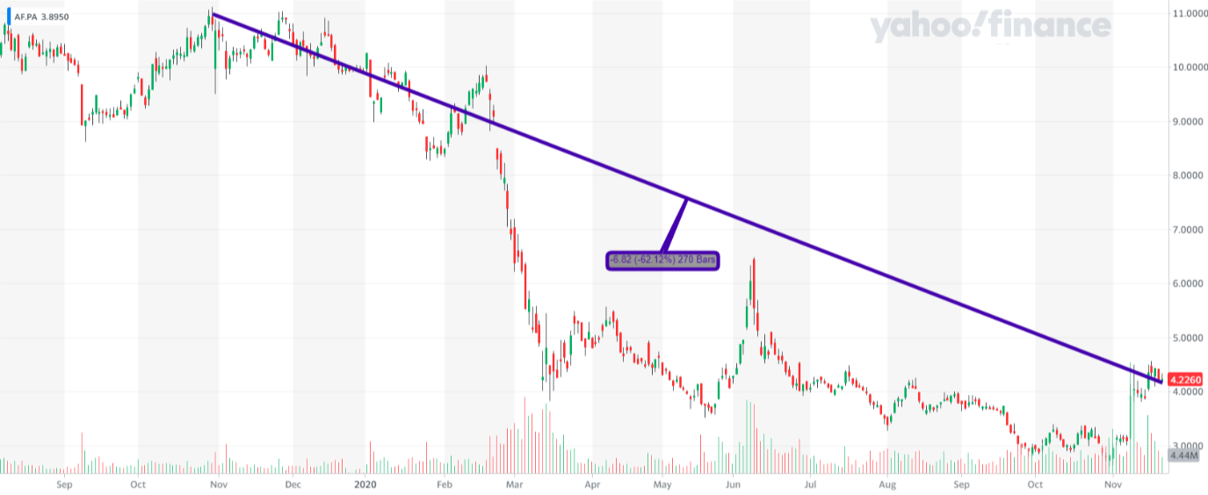

Figuur F: de koers van een aandeel Air France-KLM van september 2019 tot en met november 2020. In de grafiek is een trendlijn getekend. Bron gegevens: Yahoo Finance[64].

Ook voor deze grafiek kunnen we de richtingscoëfficiënt van de trendlijn berekenen:

$$α = \frac{4,2260 - 11,0460}{270} = \frac{-6,82}{270}= -0,025$$

Hier ontdekken we meteen een van de limitaties van trendlijnen. Ze geven soms een vertekend beeld: -0,025 lijkt een zeer minimale daling, maar in werkelijkheid daalt de koers over deze periode met maar liefst 62,12%.

Een goed alternatief voor de richtingscoëfficiënt is dus de hellingsgraad, uitgedrukt in procenten:

$$hellingsgraad =procentuele verandering = \frac{nieuwe prijs - oude prijs}{oude prijs}⋅100\%$$

Als we deze formule invullen voor de koers van Air France-KLM, krijgen we de volgende waarde:

$$\frac{4,2260 -11,0460}{11,0460}⋅100\% = -62,12\%$$

Dit geeft een representatiever beeld van de grootte van de koersdaling. We kunnen dus concluderen dat de waarde van de richtingscoëfficiënt ons vertelt **of** een aandeel daalt en de waarde van de hellingsgraad ons vertelt **hoe hard** een aandeel daalt.

Een neerwaartse trend wordt ook wel een *beartrend* genoemd. Het aandeel heet dan *bearish*.

#### Helemaal geen trend

Het kan natuurlijk ook voorkomen dat er geen duidelijke trend in een koersverloop zichtbaar is. Dit is het geval in figuur G hieronder.

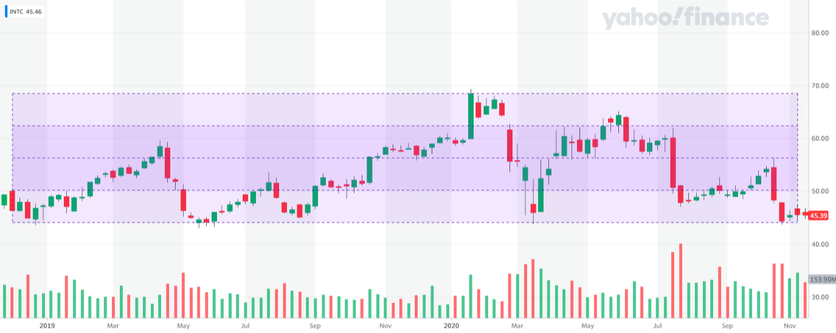

Figuur G: de koersgrafiek van computerbedrijf Intel (INTC) van eind 2019 tot eind 2020. In de grafiek zijn quadrant lines getekend. Bron gegevens: Yahoo Finance[65].

Het verloop van deze grafiek wordt *trendloos* genoemd. De koers fluctueert rond een bepaalde middellijn, maar vertoont geen kenmerken van een bull- of beartrend. Het is wachten totdat de koers *uitbreekt*. Met een uitbraak wordt een relatief grote stijging of daling bedoeld.[66]

Het paarse gebied is een verzameling van *quadrant lines*. De vijf lijnen verdelen een bepaald gebied in vier stukken. De bovenste lijn (ook wel de *weerstand* genoemd) geeft de hoogste koers in een bepaald domein weer. De onderste lijn (ook wel de *ondersteuning* genoemd) is verantwoordelijk voor het aangeven van de laagste koers. De drie lijnen ertussen verdelen het complete paarse gebied in vier gelijke stukken: de kwadranten.[67]

Als de onderlinge afstand tussen de quadrant lines groot is, is de standaarddeviatie van de koersen ook groot. Erg geldt: hoe kleiner de onderlinge afstand, hoe kleiner de standaarddeviatie en dus hoe minder volatiel het desbetreffende aandeel is.

#### Patronen

Er zijn een aantal *patronen* die we graag in ons profielwerkstuk willen bespreken. Patronen zijn vormen in koersgrafieken die kunnen duiden op een aankomende bull- of beartrend.

Als eerste: de *cup & handle*. De traditionele vorm van de cup & handle wijst op een aankomende bulltrend (stijgende koers). Dit patroon heeft een vorm die lijkt op een koffiekopje: eerst een lichte, cirkelvormige daling die vervolgens weer iets stijgt (cup) en daarna een neerwaartse trend (handle). Hierna volgt een (vaak hevige) uitbraak. Zie afbeelding y.[68]

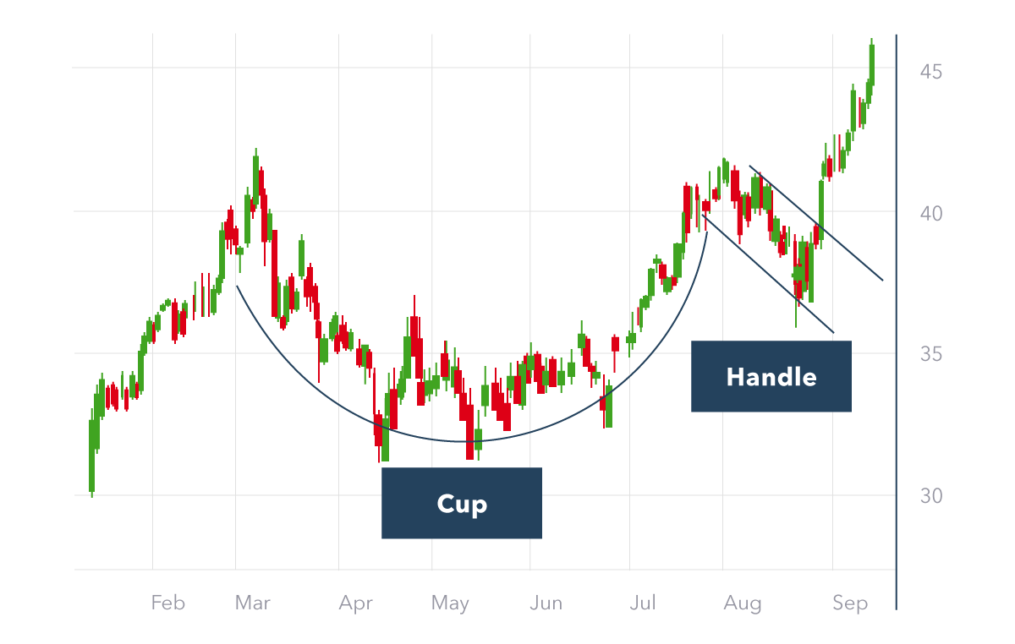

Afbeelding y: een voorbeeld van een cup & handle-patroon. Afbeeldingsbron: IG Bank[69].

Er bestaan allerlei theorieën over waarom dit patroon meestal[70] tot een bulltrend leidt. Er is veel achtergrondkennis van aandelen en de aandelenmarkt nodig om deze theorieën te begrijpen. Hoe het cup & handle-patroon precies tot stand komt, is voor ons eindproduct niet relevant. Daarom gaan we er in ons profielwerkstuk niet dieper op in.

Een *omgekeerde cup & handle* komt ook voor. Dit patroon heeft de vorm van een omgekeerd koffiekopje. Zie afbeelding z. Na deze vorm volgt meestal[71] een daling van het aandeel: een beartrend dus.[72]

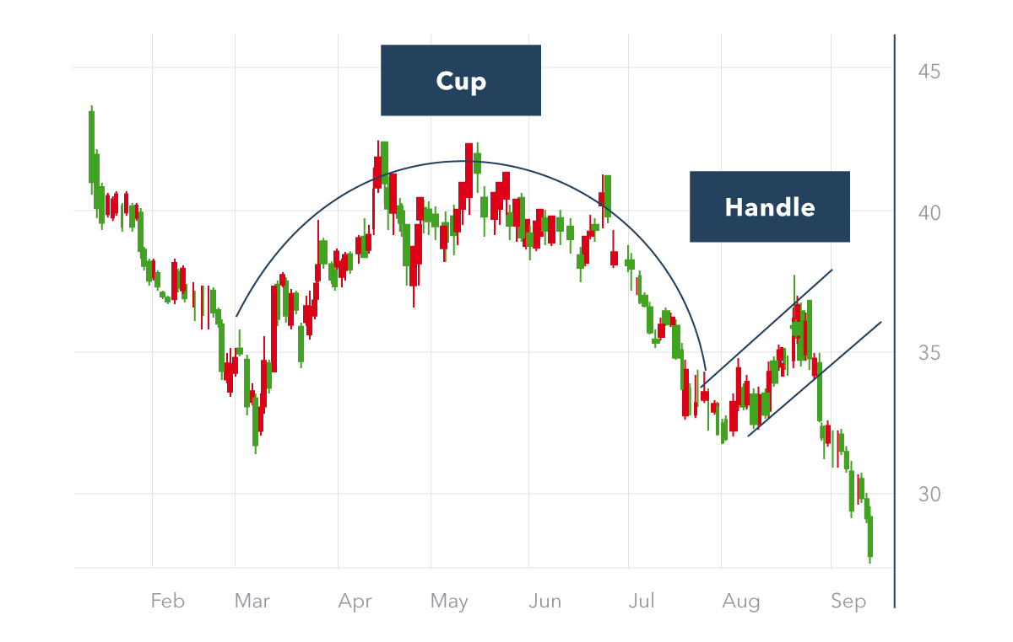

Afbeelding z: een voorbeeld van een omgekeerd cup & handle-patroon. Afbeeldingsbron: IG Bank[73].

Twee andere interessante patronen zijn de *dubbele top* en de *dubbele bodem*. We gebruiken nogmaals de koers van een aandeel Air France-KLM om deze patronen weer te geven. Zie afbeelding q.

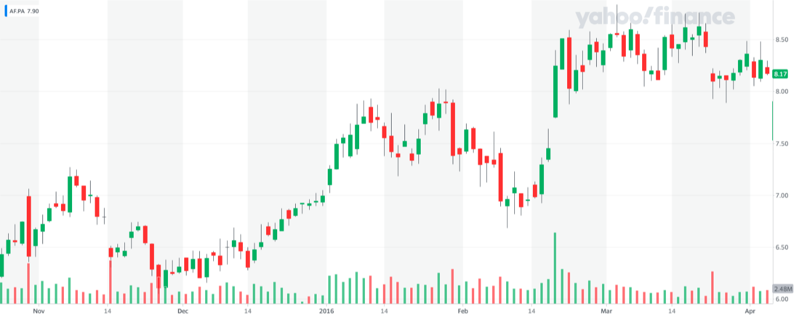

Afbeelding q: koersgrafiek van een aandeel in Air France-KLM van november 2015 tot april 2016. Bron gegevens: Yahoo Finance[74].

Als eerste: de dubbele top. Dit patroon is te herkennen – en de naam zegt het eigenlijk al – aan twee ‘toppen’. Als de koers eerst stijgt, daarna daalt en vervolgens weer stijgt, zoals in afbeelding u het geval is, is er sprake van een dubbele top. Een dubbele top heeft meestal[75] een beartrend als gevolg. Deze beartrend wordt in afbeelding u aangegeven door de meest rechter trendlijn.

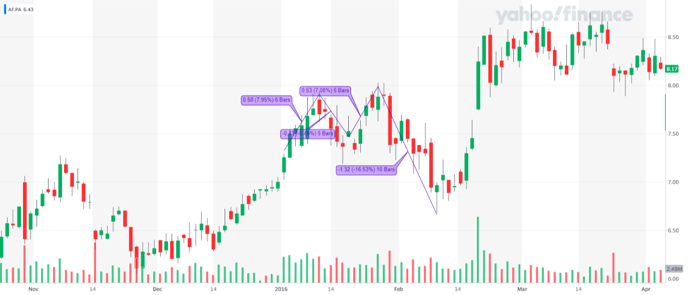

Afbeelding u: koersgrafiek van een aandeel in Air France-KLM van november 2015 tot april 2016. Met behulp van trendlijnen is een dubbele top aangegeven. Bron gegevens: Yahoo Finance[76].

Een omgekeerde versie van dit patroon bestaat ook: de dubbele bodem. Als er tweemaal een daling is, ontstaat er daarna meestal een bulltrend. Deze bulltrend geven we in figuur w aan met de meest rechter trendlijn.

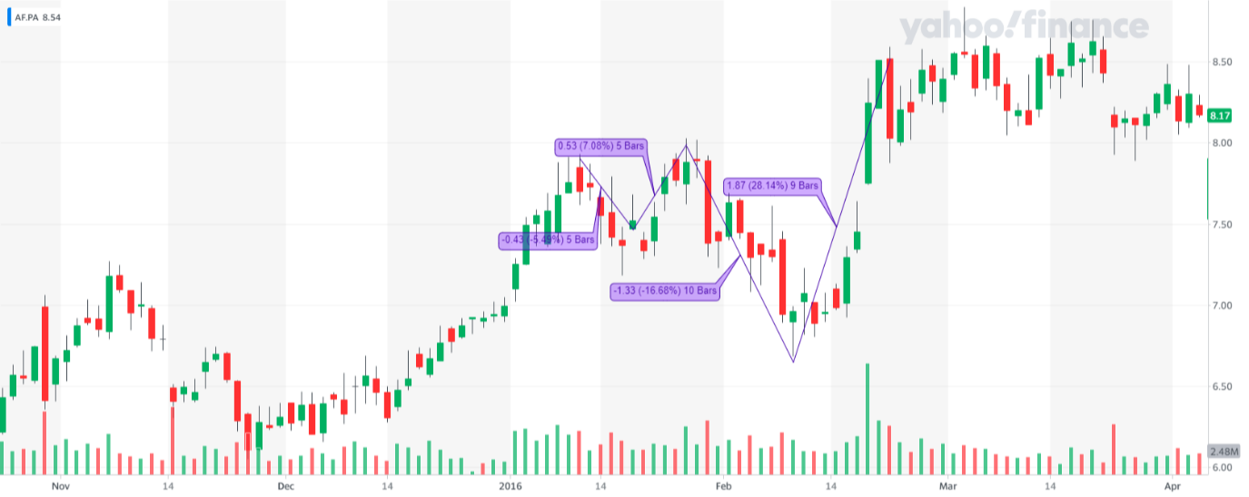

Afbeelding w: koersgrafiek van een aandeel in Air France-KLM van november 2015 tot april 2016. Met behulp van trendlijnen is een dubbele bodem aangegeven. Bron gegevens: Yahoo Finance[77].

Ook voor deze patronen geldt dat de economisch achtergrond uitgebreid en ingewikkeld is. We kiezen ervoor om deze niet op te nemen in ons verslag.

### Indicatoren en oscillatoren

De hierboven besproken trends zijn niet altijd goed te herkennen. Daarnaast kunnen patronen multi-interpretabel zijn. Om deze problemen te verhelpen, zijn kwantitatieve analysemethodes bedacht. In deze paragraaf bespreken we de belangrijkste twee vormen van kwantitatieve analyse: *indicatoren* en *oscillatoren*.

Indicatoren zijn getallen, lijnen of grafiekjes die het interpreteren van een koersgrafiek minder subjectief maken. Dankzij indicatoren kunnen traders, zonder dat hun gevoel een beslissing kan beïnvloeden, een redelijk accurate voorspelling doen over de koers van een aandeel.

Een oscillator is volgens Wikipedia: “Een indicator die gebruikt wordt voor technische analyse en die schommelt boven en onder een middellijn, of tussen twee vastgestelde waardes”[78]. Volgens die definitie zijn de MACD en de RSI die we later gaan bespreken, dus oscillatoren. Omdat een oscillator een subtype van een indicator is, noemen wij de MACD en de RSI gewoon indicatoren.

In deze paragraaf vatten we de werking van drie belangrijke indicatoren samen. We beginnen met de meestgebruikte: het voortschrijdend gemiddelde.

#### Voortschrijdend gemiddelde

De eerste indicator die we bespreken is de *simple moving average (SMA)*. In het Nederlands wordt deze indicator een *voortschrijdend gemiddelde* genoemd. Het is een lijn die de richting en de kracht van een trend in een bepaalde periode laat zien. Het voortschrijdend gemiddelde is een gemiddelde van de koersstijgingen en -dalingen. Dankzij het voortschrijdend gemiddelde wordt het identificeren van een trend minder subjectief. De trader moet nog wel zelf aan de bak, want de indicator kan geen verandering voorspellen.[79]

In figuur U is de paarse lijn een SMA-indicator bovenop de koers van een aandeel Air France-KLM (blauw).

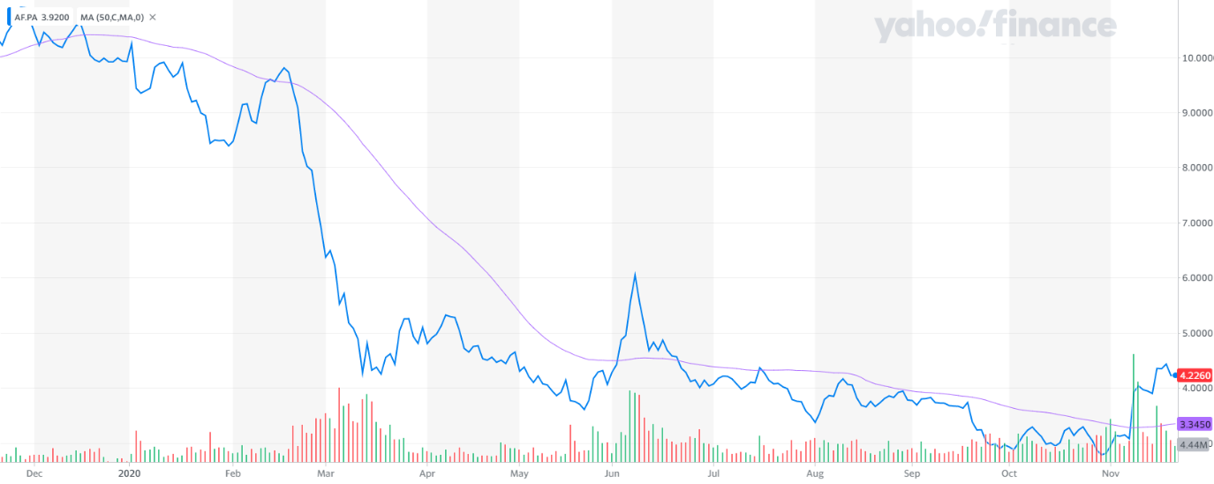

Figuur U: grafiek van de koers van een aandeel Air France-KLM van december 2019 tot en met december 2020. In de grafiek is een SMA-indicatorlijn getekend. Bron gegevens: Yahoo Finance[80].

Eén punt op de *SMA-indicatorlijn* wordt volgens deze formule bepaald:

$${SMA}_{n} =\frac{(P_{x}+P_{x-1}+P_{x-2}+...+P_{n})}{N}$$

Waarbij:

${SMA}_{n}$ = de waarde van de SMA-indicator op dag $n$;

$P_{n}$ = de waarde van het aandeel op dag $n$;

$P_{x}$ = de waarde van het aandeel op $x$ dagen voor dag ;[81]

= het aantal dagen dat we totaal bekijken.

Uit deze vergelijking komt een punt P($SMA$, $n$) rollen. Als we deze berekening maken voor diverse dagen/momenten, kunnen we een lijn trekken door de verkregen punten. Deze lijn wordt ook wel de SMA-indicatorlijn genoemd en is dus de paarse lijn in figuur U.[82]

Er zijn diverse veelgebruikte variaties op de SMA-indicatorlijn. Deze functies hebben geen gigantische meerwaarde, maar we bespreken ze kort omdat ze regelmatig voorkomen. In figuur V staat een S*MA-indicatorlijn met onzekerheidsmarge* afgebeeld.

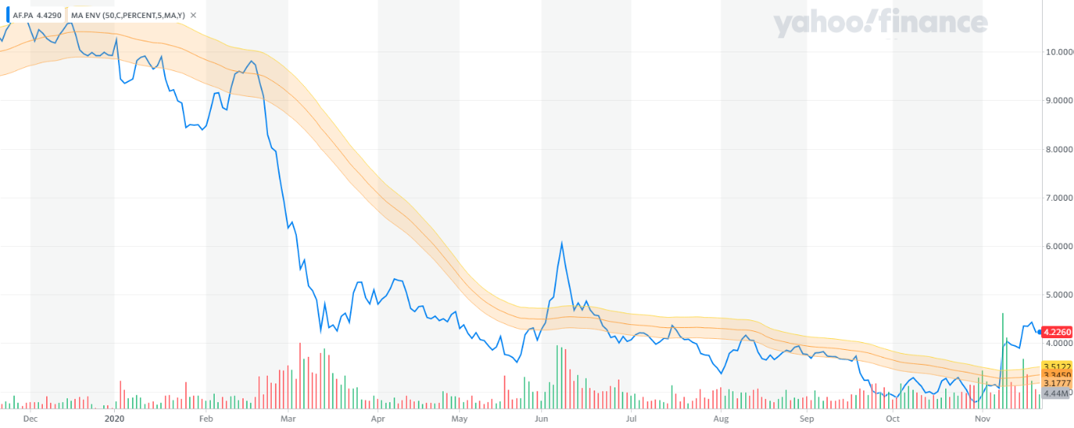

Figuur V: grafiek van de koers van een aandeel Air France-KLM van december 2019 tot en met december 2020. In de grafiek is een SMA-indicatorlijn met onzekerheidsmarge getekend. Bron gegevens: Yahoo Finance[83].

De middelste lijn is gelijk aan de SMA-indicatorlijn die we zojuist hebben besproken. De bovenste en onderste lijn zijn nieuw. Zij worden tezamen ook wel een *envelop* genoemd. De waardes van de bovenste en onderste lijn worden als volgt gedefinieerd[84]:

Hier geldt:

${SMA}_{n}$ = de waarde van de SMA-indicator op dag $n$;

$p$ = de onzekerheidsmarge. In onze voorbeeldgrafiek V hebben we gekozen voor $p=0,05$.

En tot slot kennen we ook nog een *exponentieel voortschrijdend gemiddelde (EMA)*. Deze indicator wordt berekend volgens onderstaande formule.

$${EMA}_{n} =(W_{n}⋅K) + ({EMA}_{n-1}⋅(1-K))$$

met $K =\frac{2}{N+1}$

En er geldt:

${EMA}_{n}$ = de waarde van de EMA-indicator op dag $n$;

$W_{n}$ = de (slot)koers van dag $n$;

${EMA}_{n-1}$ = de waarde van de EMA-indicator op de dag voor $n$;

$N$ = het aantal dagen dat we in totaal bekijken.

Als we deze formule uitzetten in een grafiek levert dat voor het aandeel van Air France-KLM de volgende rode lijn op:

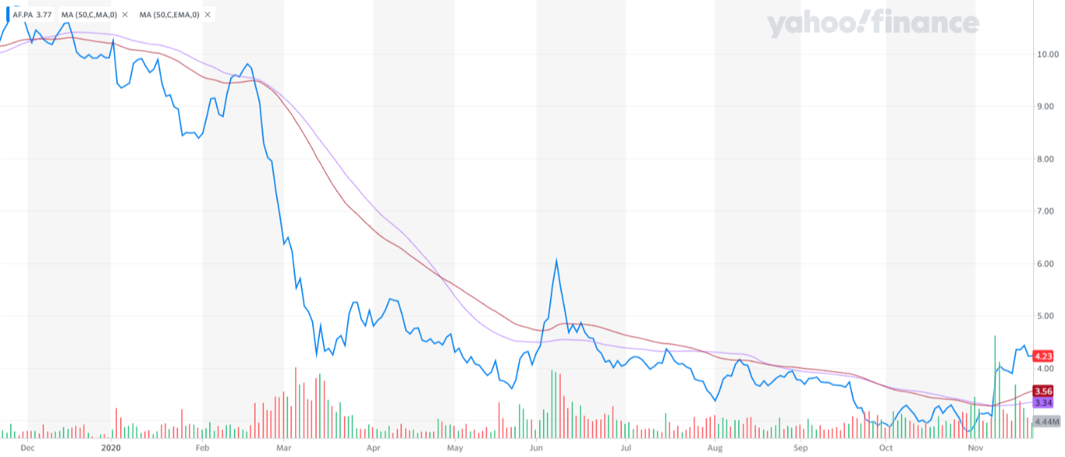

Figuur T: grafiek van de koers van een aandeel Air France-KLM van december 2019 tot en met december 2020. In de grafiek is een SMA- en een EMA-indicatorlijn getekend. Bron gegevens: Yahoo Finance[85].

Er zijn redenen waarom een trader liever een EMA in plaats van een SMA gebruikt. De EMA ligt meestal dichter bij de huidige slotkoers. Hierdoor verandert de waarde van de EMA sneller dan de waarde van een SMA-indicator. Trendveranderingen op de korte termijn worden zo sneller zichtbaar. Een reden om voor SMA in plaats van EMA te kiezen, is omdat de SMA minder gegevens nodig heeft. Daarnaast is de SMA makkelijker te berekenen, al laten veel traders hun grafieken door de computer tekenen.[86]

#### Moving average convergence divergence-indicator (MACD)

Een andere veelvoorkomende indicator is de *moving average convergence divergence-indicator*. Omdat dat nogal veel woorden zijn, gebruiken we vanaf nu af aan de officiële afkorting MACD.

De MACD is een aparte grafiek onder de koersgrafiek en wordt op de volgende manier opgesteld:

Voor de *MACD-lijn* (de paarse lijn in figuur W) geldt:

$$MACD = {EMA}_{12}-{EMA}_{26}$$

met:

$MACD$ = de waarde van de MACD voor een bepaalde dag $x$;

$EMA{}_{12}$ = de waarde van de EMA-indicator op dag $x$, bekeken ten opzichte van 12 dagen (dus $N$ = $12$);

$EMA{}_{26}$ = de waarde van de EMA-indicator op dag $x$, bekeken ten opzichte van 26 dagen (dus $N$ = $26$).

En voor de *signaallijn* (de oranje lijn in figuur W) geldt:

$$SIGN ={EMA}_{{MACD}_{9}}$$ met:

$SIGN$ = de waarde van de signaallijn voor een bepaalde dag $x$;

$EMA{}_{MACD{}_{9}}$ = de waarde van de EMA-indicator op dag $x$, met niet met de koers, maar de zojuist berekende $MACD$ als input, bekeken ten opzichte van 9 dagen (dus $N = 9$).

Deze twee lijnen kunnen we plotten in een aparte grafiek. Figuur W is een voorbeeld van een grafiek met daaronder een MACD-indicator.

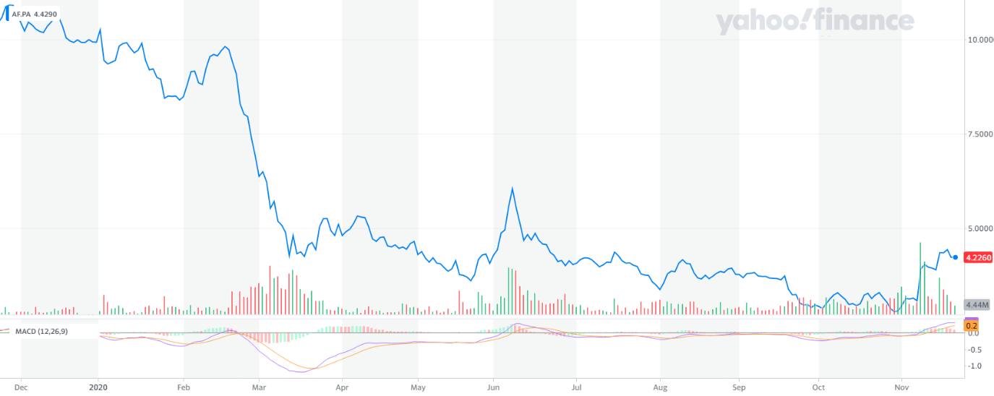

Figuur W: grafiek van de koers van een aandeel Air France-KLM van december 2019 tot en met december 2020 met daaronder een MACD-indicator. Bron gegevens: Yahoo Finance[87].

Een oplettende lezer ziet dat er een histogram in de grafiek van de MACD getekend staat. Het histogram wordt gebruikt om het verschil tussen de MACD- en signaallijn te laten zien.

Voor het histogram geldt:

$$MACD > SIGN → positief histogram$$

$$MACD < SIGN → negatief histogram$$

$$MACD = SIGN → geen histogram$$

Wat hebben we hier allemaal aan? Nou, de MACD biedt enorm veel informatie in een zeer compacte grafiek. Uit figuur W blijkt dat de MACD oscilleert rond de nullijn. Hierom is de MACD een goede indicator voor de richting van een trend.

Om dit te begrijpen, kijken we nogmaals naar de berekening van de MACD:

$$MACD = {EMA}_{12}-{EMA}_{26}$$

Hoe minder dagen we bekijken met de EMA-indicator, hoe dichter de waarde ervan bij de daadwerkelijke koers zal liggen. We weten dus dat de ${EMA}_{26}$‘minder accuraat’ is dan de ${EMA}_{12}$. Bij een dalende koers (bearish) zal de $EMA{}_{12}$ eerder dalen dan de ${EMA}_{26}$. Er geldt dus ${EMA}_{26}>{EMA}_{12}$, De uitkomst van de MACD is dan negatief.

Bij een stijgende koers (bullish) is dit precies omgekeerd. Er geldt dan ${EMA}_{26}<{EMA}_{12}$. Hieruit volgt dat de uitkomst van de MACD in dat geval positief is.

Samenvattend geldt:

$$Bearish →MACD < 0$$

$$Bullish →MACD > 0$$

Waar is de signaallijn dan goed voor? In de praktijk gebruiken veel kortetermijntraders de signaallijn voor het activeren de van de volgende *conditional orders* (zie hoofdstuk y):

1. Koop het aandeel als de MACD-lijn de signaallijn doorkruist en als voor de richtingscoëfficiënt van de MACD-lijn geldt $α>0$;
2. Verkoop het aandeel als de MACD-lijn de signaallijn doorkruist en als voor de richtingscoëfficiënt van de MACD-lijn geldt $α<0$.

Volgens Lita Epstein, schrijver van meer dan 35 financiële boeken en Grayson Roze, trader en eigenaar van de website StockCharts.com, geeft de signaallijn ten opzichte van de MACD-lijn regelmatig een foutief signaal af. We gaan daarom niet verder in op bovenstaande punten.[88]

#### Relatieve Sterkte Index (RSI)

De *Relatieve Sterkte Index*, in het Engels de *Relative Strength Index*, hierna afgekort met *RSI* is de laatste indicator die we bespreken. De RSI is ook een aparte grafiek onder de koersgrafiek en helpt met het bepalen van een koop- of verkoopmoment. Om te begrijpen hoe dat precies werkt, kijken we naar de berekening van de RSI.

De waarde van de RSI-indicator wordt als volgt genoteerd:

$$RSI (x, α)$$

met:

$x$ = de periode waarover de RSI wordt berekend in minuten, uren, dagen, maanden, enzovoorts (afhankelijk van de schaal van de grafiek). Meestal is deze periode gelijk aan 14;

$α$ = welk moment in de desbetreffende periodes wordt bekeken, uitgedrukt in een letter, meestal H/L/O/C voor respectievelijk High, Low, Open, Close (hoogste koers, laagste koers, eerst bekende koers, slotkoers). Wij gebruiken in onze berekening de slotkoersen.

En dan nu de berekening voor $RSI (x,C)$:

$$RSI(x,C) = 100 - \frac{100}{(1+\frac{β}{γ})}$$

met:

$RSI(x,C)$ = de waarde van de RSI-indicator over $x$ periodes, berekend met de slotkoersen;

$β$ = de gemiddelde stijging. Als de slotkoers ($C$) hoger is dan de slotkoers van de dag ervoor, dan wordt $ΔC$ opgeteld bij een *stijgingsvariabele $s$* . Deze stijgingsvariabele wordt gedeeld door de periode $x$ om de waarde van de gemiddelde stijging $β$ te verkrijgen;

$γ$ = de gemiddelde daling. Als de slotkoers ($C$) lager is dan de slotkoers van de dag ervoor, dan wordt $ΔC$ opgeteld bij een *dalingsvariabele $d$.* Deze dalingsvariabele wordt gedeeld door de periode $x$ om de waarde van de gemiddelde daling $γ$ te verkrijgen.[89]

Dit alles resulteert in een lijn die oscilleert tussen de 0 en de 100. Een voorbeeld van de RSI-indicator in actie staat weergegeven in figuur X.

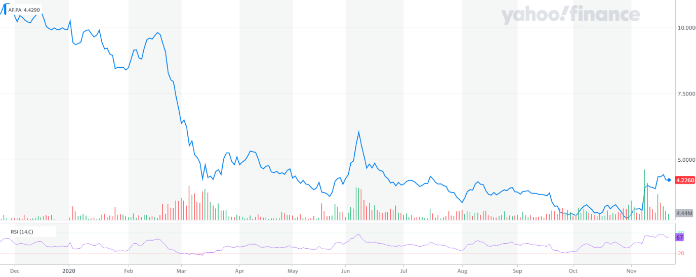

Figuur X: grafiek van de koers van een aandeel Air France-KLM van december 2019 tot en met december 2020 met daaronder een RSI(14,C)-indicator. Bron gegevens: Yahoo Finance[90].

Een trader kan vervolgens twee fictieve lijnen tekenen, $y = n$ en $y= m$ met $n<m$. Meestal worden voor $n$ en $m$ respectievelijk 30 en 70 gekozen, zoals de bedenker van de RSI in zijn boek *New Concepts in technical trading systems* suggereerde, maar Yahoo Finance kiest voor 20 en 80.[91]

Als geldt $RSI >m$, dan is er veel vraag naar het desbetreffende aandeel. De koers is dan aan het stijgen. Op het moment dat geldt $RSI < m ∧ RSI' < 0$, dus als de RSI-indicator eerst boven $m$ zat, en dan tot een waarde onder $m$ zakt, is de koers aan het dalen. Dat is voor veel traders het moment om het aandeel te verkopen.

Andersom werkt dit ook. Als geldt $RSI < n$, dan is er weinig vraag naar het aandeel. De koers daalt. Op het moment dat geldt $RSI >n ∧ RSI' > 0$, doorkruist de RSI-indicator de lijn $y=n$. De koers begint dan aan een stijging. Veel traders zien dat als een geschikt moment om aandelen te kopen.[92]

### Relevantie?

Waarom is kennis van trends, patronen en indicatoren relevant, terwijl we een computerprogramma voor ons laten beleggen? Het antwoord op die vraag is eigenlijk heel simpel: controle. Later in dit verslag zal blijken dat wij, als mensen, bijzonder weinig inzicht hebben in wat ons programma precies doet. Trends, patronen en indicatoren kunnen ons helpen met het verkrijgen van beter inzicht in de markt én ze stellen ons in staat om zelf redelijk accurate voorspellingen van aandelenkoersen te doen. We kunnen dankzij de trends, patronen en indicatoren dus hypotheses opstellen over wat onze AI waarschijnlijk voor actie(s)[93] zal suggereren. Als ons programma erg afwijkt van de door ons voorspelde trend, kan dat twee dingen betekenen:

1. Wij hebben een fout gemaakt in de programmacode, of;
2. Onze AI heeft de aandelenmarkt gekraakt en daarom veel meer kennis dan wij.

We hopen natuurlijk dat dat laatste het geval zal zijn.

## Opties en futures

In hoofdstuk 1 hebben we twee verschillende handelingen beschreven die met aandelen uitgevoerd kunnen worden: aan- en verkopen. Het aankopen of verkopen van aandelen zijn niet in enige middelen die een trader in handen heeft om winst te maken. In deze paragraaf introduceren wij *opties* en *futures*.

Een optie geeft een trader of belegger het **recht**, maar niet de plicht, om een aandeel te kopen of te verkopen tegen een vastgezette prijs. De trader hoeft dit aandeel niet in zijn bezit te hebben (bij verkoop), of daadwerkelijk aan te schaffen (bij koop). Het gaat bij een optie alleen maar om de theoretische mogelijkheid dat een aandeel verkocht of gekocht kan worden.[94]

Er zijn twee soorten opties: *calls* en *puts*. Je koopt een call-optie als je een aandeel op een later moment tegen de prijs van nu wil kopen. Je koopt een put-optie als je een aandeel op een later moment tegen de prijs van nu wil verkopen.

Niet voor ieder aandeel zijn opties beschikbaar. Opties zijn net als aandelen verhandelbaar op beurzen en hebben eigen koersen. Hoe deze koersen tot stand komen, is voor ons niet zinvol om te bespreken. Wanneer een trader zal kiezen voor het kopen van een optie in plaats van een aandeel, bespreken we in paragraaf x.y, verschillende posities.

In de tabel hieronder geven we een aantal verschillen tussen opties en aandelen aan.

|  |  |
| --- | --- |
| Aandeel | Optie |
| Een aandeel is een zelfstandig financieel product | Een optie is een derivaat |
| Aandelen zijn onbeperkt houdbaar | Een optie kan een houdbaarheidsdatum hebben[95] |
| Er is een beperkt aantal aandelen op de markt beschikbaar | In theorie kunnen er oneindig veel opties zijn[96] |
| Aandeelhouders hebben recht op een stem in vergaderingen, en hebben recht op dividenduitkering | Houders van opties hebben hier geen recht op |

Tabel q: een aantal verschillen tussen aandelen en opties.

Er bestaan ook *futures*. Een future(contract) lijkt veel op een optie. Het enige verschil is dat bij een future de koper de **plicht** heeft om een aandeel te kopen tegen een vooraf afgesproken prijs op een vooraf afgesproken datum. Er bestaan niet alleen *aandelenfutures*. Tegenwoordig zijn *grondstoffenfutures* verantwoordelijk voor een groot deel van de futuremarkt. Producten zoals maïs, goud en olie[97] worden alvast ‘verkocht’, voordat ze zijn geoogst, gedolven of aangeboord.[98]

## Verschillende posities

Als een aandeel een stijgende trend (bullish) laat zien, of patronen ons doen vermoeden dat de koers van het aandeel (in de nabije toekomst) zal stijgen, is het wellicht zinvol om in dat aandeel te investeren. We kunnen dan het aandeel zelf kopen, maar we kunnen ook geld besteden aan callopties. Als een handelaar denkt dat de koers gaat stijgen, en daar dan ook op anticipeert, zeggen we dat de desbetreffende handelaar *long* gaat.

Als een aandeel echter een dalende trend (bearish) laat zien, of als we vermoeden dat de koers gaat dalen, heeft het niet veel zin om aandelen aan te schaffen. Immers: die zullen (spoedig) minder waard worden. Hier bieden opties uitkomst. Met behulp van putopties kunnen we toch verdienen aan een bearish aandeel. Als een trader putopties koopt, en dus eigenlijk tegen een koersstijging wedt, gaat een trader *short*.

Long en short gaan worden *posities* genoemd. Nu we wat weten van trends, patronen en indicatoren en wat kennis hebben over opties, hebben we genoeg informatie om te gaan traden op de beurs.

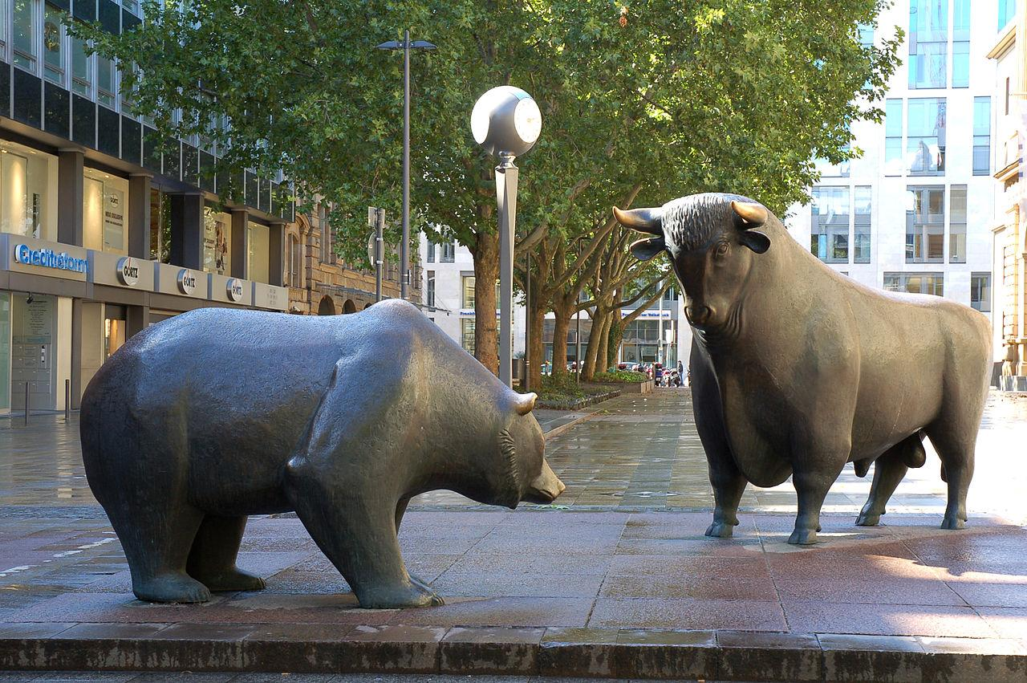

Afbeelding q: standbeeld van de kunstenaar Reinhard Dachlauer. Een bear en een bull staan voor de Frankfurt Stock Exchange. Afbeeldingsbron: Wikipedia[99].

# Geautomatiseerde systemen in de aandelenhandel

Aandelen op de beurs worden al lang niet meer verhandeld door mannen in pak die in een grote ruimte door drie verschillende telefoons bevelen schreeuwen. Tegenwoordig worden de meeste transacties uitgevoerd door computers. Dat is niet heel gek. In hoofdstuk x spraken we over flitshandel en FlowTraders. Het is natuurlijk onmogelijk voor een mens om met flitshandelsnelheden aandelen te kopen en verkopen. In dit hoofdstuk gaan we in op de computersystemen die dit mogelijk maken.

Computersystemen die beleggers helpen met handelen, zijn in verschillende soorten en maten beschikbaar. In dit hoofdstuk onderscheiden we drie verschillende soorten programma’s: *conditional orders*, *expert advisor* (EA) en *artificiële intelligentie* (AI).

## Conditional orders

De simpelste programma’s houden de koers van het aandeel in de gaten en maken aan de hand daarvan beslissingen. In *pseudocode[100]* zou dat er op de volgende manier uit kunnen zien:

|  |
| --- |
| Als prijs < vooraf ingestelde waarde  dan verkoop aandeel  Als prijs > andere vooraf ingestelde waarde  dan koop aandeel |

De eerste twee programmaregels checken of de prijs van het desbetreffende aandeel lager is dan een vooraf ingestelde waarde. Dit wordt een *stop loss* genoemd: het programma stopt (=stop) het handelen in het aandeel en voorkomt daarmee dat er nóg meer geld wordt verloren (=loss).[101]

De andere programmaregels controleren of de prijs van het desbetreffende aandeel hoger is dan een vooraf ingestelde waarde. Lekker verwarrend, maar ook dit wordt een stop loss genoemd. In dit geval verkoopt het programma het desbetreffende aandeel om zo de winst vast te zetten.[102]

Deze programmaregels wordenconditional orders genoemd, omdat aan een bepaalde voorwaarde moet worden voldaan, voordat door het programma een actie wordt uitgevoerd. Wikipedia beschrijft nog ten minste dertien andere soorten[103]. Omdat ons eindproduct geen gebruikmaakt van dit soort programmaregels, gaan we hier niet verder op in.

## Expert advisor (EA)

“Never change a winning team” is een citaat dat perfect bij de expert-advisorstrategie past. Een EA is een programma dat, aan de hand van een aantal vooraf ingestelde parameters en met behulp van ingewikkelde algoritmes, zo goed mogelijk het handelsgedrag van een expert na probeert te doen. Je zou een EA kunnen beschrijven als een groot aantal conditional orders die samen een beleggingsstrategie vormen.[104]

Er bestaan verschillende soorten expert-advisorprogramma’s. Makers van die programma’s publiceren hun codes meestal niet. Immers, als iedereen dezelfde handelsstrategie toepast, is de kans aanwezig dat deze niet meer werkt. Ook de strategieën die een EA kan gebruiken, verschillen. Wikipedia erkent elf verschillende investeerstrategieën[105] en ongetwijfeld zijn er nog veel meer. Makers van een EA kunnen die op hun eigen manieren interpreteren en toepassen. Kortom, iedere expert-advisorcode ziet er anders uit.

Als de programmacodes niet bekend worden gemaakt, hoe komt een investeerder dan aan een werkend programma? Beleggers kunnen hun eigen EA’s programmeren[106], of kopen van beurshandelaren die erin gespecialiseerd zijn. De gemiddelde prijs van een basis expert-advisorprogramma ligt tussen de 50 en de 300 dollar[107]. Wil je echter een programma van een respectabele effectenmakelaar aanschaffen, bijvoorbeeld de EA van de BJF Trading Group Corporation, een Canadees bedrijf gespecialiseerd in producten en services voor de forexmarkt, dan kost dit je al gauw meer dan 600 dollar[108].

Heb je dan de garantie dat je vet veel geld binnen gaat halen? Niet echt. Een EA kan weliswaar (veel) meer koersen, getallen en grafieken tegelijkertijd bijhouden dan een mens, maar de strategieën die een EA gebruikt, zijn door mensen bedacht. En mensen zijn nu eenmaal niet perfect.

Bovendien kunnen EA’s ook zorgen voor veel chaos. Op 6 mei 2010 kelderde de Dow Jones index binnen enkele minuten met 1000 punten. Daarna herstelde de beurs zich en binnen 20 minuten werd het oude niveau weer bereikt. De U.S. Securities & Exchange Commission en de U.S. Commodity Futures Trading Commission deden vijf maanden lang onderzoek naar deze *flash crash*. Wat bleek: een Brit manipuleerde de beurs en door een fout in een computersysteem verkocht een groot handelshuis per abuis 4 miljard dollar aan aandelen.[109] Dit resulteerde in een sneeuwbaleffect: flitshandelaren gingen tegen de lagere koers in grote volumes aandelen aankopen, om ze daarna meteen weer te verkopen. De Brit die de beurs op 6 mei manipuleerde, is vijf jaar later opgepakt. Men schat dat hij tussen 2010 en 2014 bijna 40 miljoen euro met beursmanipulatie heeft verdiend, iets wat mede mogelijk is gemaakt door automatische EA-systemen die direct reageren op bewegingen in de markt.[110]

Ondanks dat EA’s nadelen kennen, worden ze toch veelvuldig gebruikt. Schattingen wijzen uit dat zo’n zestig procent van de beleggers een ingenieus EA-systeem gebruikt om aandelen te verhandelen[111]. Daar moet natuurlijk een goede reden voor zijn. We zetten de vier grootste voordelen van expert advisor op een rijtje:

1. **Tijdwinst**. Een EA heeft de mogelijkheid om meer dan honderd markten tegelijkertijd in de gaten houden. Een computer kan geprogrammeerd zijn om automatisch markten met hoge volatiliteit te zoeken, daar valt snelle winst te bepalen. Voor mensen is het praktisch onmogelijk om analyses van deze grootte uit te voeren.
2. **Toegankelijkheid**. Een expert advisor is doorgaans simpeler te verkrijgen en te gebruiken dan een AI. De gebruiker hoeft geen neuraal netwerk te ‘trainen’, maar kan gewoon een kant-en-klaar programma downloaden.
3. **Emotieloos**. De grootste vijand van een belegger, is de belegger zelf. Het is een bekend gezegde dat 90 procent van de handelaren verlies draait, en onderzoek wijst uit dat dat percentage misschien nog wel hoger ligt[112]. Een van de belangrijkste redenen dat dit percentage zo hoog ligt, is emotie. Veel beleggers raken gestrest als een aandeel onder de aankoopprijs zakt. Dit leidt tot aan- en verkopen gebaseerd op emotie, en niet op ratio. Een EA kent geen emotie en haalt deze factor dus volledig uit het beleggingsproces.
4. ***Backtesting.*** Diverse EA-programma’s bieden de mogelijkheid tot backtesting. Dat wil zeggen: nieuwe strategieën testen met behulp van historische data[113]. Het computersysteem ‘reist’ een bepaald aantal jaren terug in de tijd en start daar met het uitproberen van de strategie. Als een beleggingsstrategie in het verleden zinvol lijkt te zijn geweest, is de kans aanwezig dat de deze in de toekomst ook zal werken.

## Artificiële intelligentie (AI)

Een programma dat gebruik maakt van artificiële intelligentie, ook wel *kunstmatige intelligentie* genoemd, kan volledig autonoom beslissingen maken en uitvoeren. Waar bij een EA programmaregels precies worden gevolgd, past een AI-programma zichzelf automatisch aan, om een zo optimaal mogelijk resultaat te bereiken.[114]

Als we praten over kunstmatige intelligentie, bedoelen we eigenlijk *machine learning*. Met machine learning wordt bedoeld: het gebruik van algoritmes en statistische modellen om een machine een bepaalde taak uit te laten voeren, zonder dat er van tevoren expliciete regels zijn vastgesteld[115].

Even een voorbeeld. Stel we willen een computerprogramma schrijven dat foto’s van olifanten kan herkennen.



Afbeelding a: een olifant. Afbeeldingsbron: Pixabay [116]

Een expert-advisoroplossing (in pseudocode) zou het volgende kunnen zijn:

|  |
| --- |
| *Zoek op de foto naar een grijze vlek met vier poten en een staart*  Gevonden?  Dan foto is olifant  Niet gevonden  Dan foto is geen olifant |

Dit is echter niet heel efficiënt. Een grijze muis heeft dezelfde kenmerken, en zal dus ook voor een olifant aangezien worden. Daarnaast kan het natuurlijk ook voorkomen dat de staart of een van de poten van een échte olifant helemaal niet zichtbaar zijn op een foto. Het programma zal dan onterecht melden dat er geen olifant zichtbaar is.

Machine learning stelt ons in dit geval in staat om duizenden afbeeldingen van olifanten tegelijkertijd in een computerprogramma te stoppen. Vervolgens leert het systeem zichzelf wat een olifant precies is. Foto’s worden niet langer aan één, twee of vijf criteria getoetst, maar soms wel aan honderden tegelijkertijd. De computer bepaalt zelf welke criteria dit precies zijn. In het geval van de olifant zal de AI waarschijnlijk kijken naar kenmerkende lichaamsvormen en kleuren. Dit leer- en toetsingsproces gebeurt met een *neuraal netwerk*. In hoofdstuk vier bespreken we de technische en wiskundige werking van zo’n netwerk.[117]

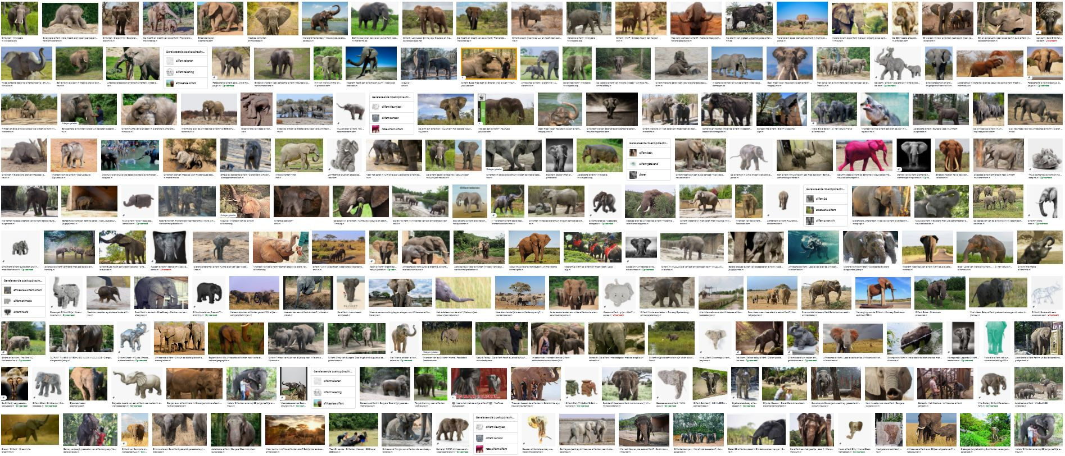

Figuur y: Machine learning stelt ons in dit geval in staat om duizenden afbeeldingen van olifanten tegelijkertijd in een computerprogramma te stoppen.

### Waarom AI op de beurs niet vaak gebruikt wordt, maar wij het wel gaan proberen

Hoewel kunstmatige intelligentie al sinds 1956[118] bestaat en een langlopend onderzoek met AI op de beurs tussen 1992 en 2015 een rendement van 681 procent boekte[119], lijkt artificiële intelligentie niet echt door te breken in de aandelenwereld[120]. Waarom gebeurt dat eigenlijk niet? Nu we iets meer weten over AI, kunnen we een aantal beargumenteerde hypotheses opstellen. We zetten de belangrijkste hieronder op een rij.

1. **De mens verliest veel controle.** Wij, mensen, zijn *controlfreaks*. Het liefst willen we zoveel mogelijk processen in onze eigen hand houden. Al helemaal de processen waarbij onze zuurverdiende spaarcenten een risico zouden kunnen lopen. Een programma gebaseerd op kunstmatige intelligentie biedt weinig mogelijkheden voor menselijk ingrijpen: de computer leert, de computer beslist.
2. **AI vereist kracht en is niet extreem snel.** Het kost relatief veel computerkracht om een programma gebaseerd op kunstmatige intelligentie te draaien. Omdat een AI computerintensief is, zijn programma’s niet zo snel als men dat in de aandelenwereld het liefst zou zien. Zeker bij flitshandel worden posities geopend en gesloten binnen een fractie van een seconde. De AI heeft dan nog niet voldoende tijd gehad om een goede berekening te maken.
3. **AI is misschien helemaal niet nodig.** Eigenlijk vervangt AI een menselijk brein. Op dit moment zijn beleggers en traders prima in staat zelfstandig beslissingen te nemen. Waar is dan een AI voor nodig?
4. **AI vereist veel invoer om accuraat te worden.** In het geval van het herkennen van een olifant zijn dat duizenden afbeeldingen van olifanten, en in het geval van het voorspellen van de beurs zijn dat jaren aan historische koersdata*[121]*. Die data is niet altijd goed beschikbaar, volledig of betrouwbaar. Bovendien kunnen we vraagtekens zetten bij de representativiteit van historische koersdata: als een bepaalde gebeurtenis in het verleden tot een bepaalde uitkomst heeft geleid, hebben we dan de garantie dat een vergelijkbare gebeurtenis in de toekomst dezelfde uitkomst oplevert?

Ondanks dit alles is er hoop voor kunstmatige intelligentie op de beurs. Er zijn enkele interessante initiatieven die we graag in ons werkstuk willen bespreken.

1. **AI-beleggingsfondsen**. In de inleiding (hoofdstuk x) kwamen we ze al tegen: beleggingsfondsen die draaien op kunstmatige intelligentie. Er zijn niet veel van dit soort hedge funds, en de meeste vallen bovendien onder de categorie *computer-assisted[122]*. Dat wil zeggen dat een AI weliswaar beslissingen maakt, maar ze niet volledig autonoom kan uitvoeren. IBM experimenteert met volledig autonome beleggingsfondsen en het AI-fonds NextAlpha claimt al een rendement van 40% per jaar[123].
2. **Tekstherkenning**. Er wordt onderzoek gedaan naar de inzet van tekstherkennings-AI-robots voor het voorspellen van beurskoersen. Zo promoveerde Frederik Hogenboom in 2014 aan de Erasmus Universiteit met zijn proefschrift getiteld *Automated Detection of Financial Events in News Text*. Hij deed onderzoek naar een algoritme dat met behulp van AI financiële nieuwsberichten analyseerde en aan de hand van die nieuwsberichten een koersvoorspelling deed. Dit heeft natuurlijk vooral te maken met fundamentele analyse (lees ook hoofdstuk x.y), en wat minder met de technische analyse waar wij op focussen.[124]

Er zijn dus ontwikkelingen op het gebied van computersystemen in de aandelenhandel die ons ervan overtuigen dat het bouwen van een belegrobot mogelijk en rendabel is. Bovendien wordt AI ieder jaar sterker en volgen verschillende generaties computers elkaar in rap tempo op. Kortom: als een automatische belegger op basis van kunstmatige intelligentie met de technologie van vandaag nog niet mogelijk is, is het goed mogelijk dat dit met de techniek van morgen wel kan. Wij gaan in elk geval ons best doen.

1. Wikipedia-bijdragers. (2020, 23 juni). *Vereenigde Oostindische Compagnie*. Geraadpleegd op 10 juli 2020, van <https://nl.wikipedia.org/wiki/Vereenigde_Oostindische_Compagnie>
2. Oliver Elfenbaum. (2019, 29 april). How does the stock market work? - Oliver Elfenbaum [Videobestand]. Geraadpleegd van <https://www.youtube.com/watch?v=p7HKvqRI_Bo> en Westfries Museum. (2010). *World’s oldest share : www.oudsteaandeel.nl*. Geraadpleegd op 10 juli 2020, van <http://www.worldsoldestshare.com/>
3. Wikipedia-bijdragers. (2020a, 24 februari). *Effectenbeurs*. Geraadpleegd op 10 juli 2020, van <https://nl.wikipedia.org/wiki/Effectenbeurs>
4. Ondernemen & Internet. (2019, 15 december). *Aandelen: wat kun je ermee en wat zijn ze waard?* Geraadpleegd op 13 juli 2020, van <https://www.ondernemeneninternet.nl/aandelen/#verkopen>
5. Wikipedia-bijdragers. (2019, 11 september). *Primaire emissie*. Geraadpleegd op 13 juli 2020, van <https://nl.wikipedia.org/wiki/Primaire_emissie>
6. BinckBank Nederland. (z.d.). *IPO | Wat betekent IPO | Begrippenlijst | BinckBank Nederland*. Geraadpleegd op 13 juli 2020, van <https://www.binck.nl/kennis/begrippenlijst/ipo>
7. Corporate Finance Institute. (2019, 27 maart). *Open Outcry*. Geraadpleegd op 29 september 2020, van <https://corporatefinanceinstitute.com/resources/knowledge/trading-investing/open-outcry/>
8. <https://www.bizjournals.com/chicago/news/2015/02/05/electronic-trading-killed-the-open-outcry-star-cme.html>
9. Tom Scott. (2019, 4 februari). *Slowing Down A Stock Exchange With 38 Miles Of Cable*. Geraadpleegd op 29 september 2020, van <https://www.youtube.com/watch?v=d8BcCLLX4N4>
10. Epstein, L., & Roze, G. D. (2018). *Traden voor Dummies* (1ste editie). Amersfoort, Nederland: BBNC Uitgevers.
11. Bos, W. (2020, 28 februari). *Wat is dividend? Betekenis dividend en berekenen dividendrendement*. Geraadpleegd op 4 november 2020, van <https://www.lynx.nl/kennis/artikelen/wat-is-dividend/>
12. Wikipedia-bijdragers. (2018, 6 december). *Dividend*. Geraadpleegd op 4 november 2020, van <https://nl.wikipedia.org/wiki/Dividend#Juridische_beperkingen>
13. Het is voor beginnende traders vaak verleidelijk om vlak voor de dividenduitkering aandelen in het desbetreffende bedrijf te kopen om ze daarna direct weer te verkopen. In de praktijk blijkt dit een zinloze strategie, omdat direct na de dividenduitkering de koers van het bedrijf met de hoogte van de dividend daalt. Dit komt omdat het bedrijf minder geld in kas heeft na het uitkeren van de dividend en de aandelen dan dus ook minder waard zijn.
14. FlowTraders. (z.d.). *About Us | FlowTraders*. Geraadpleegd op 7 december 2020, van <https://www.flowtraders.com/about-us>
15. *Quants* zijn *quantitative analysts*, ofwel mensen die gebruikmaken van technische analyse. Meer hierover in hoofdstuk x.
16. FSA. (2019, 9 mei). *Hoe is het om te werken bij Flow Traders?* Geraadpleegd op 7 december 2020, van <https://fsa.nl/for-students/blog/flowtraders/>
17. Securities and Exchange Commission. (2009, 12 november). *Important Information on Penny Stocks*. Geraadpleegd op 10 juli 2020, van <https://www.sec.gov/investor/schedule15g.htm>
18. *I used to be a penny stock promoter in the late 90’s, AMA and learn how to spot these scams!* (2012, 21 december). Geraadpleegd op 10 juli 2020, van <https://www.reddit.com/r/investing/comments/158vi7/i_used_to_be_a_penny_stock_promoter_in_the_late/>
19. Niet onbelangrijk: de oprichter van dit bedrijf, Warren Buffet, staat op de cover van ons verslag.
20. Investopedia. (2020, 4 december). *Koers BRK.A*. Geraadpleegd op 4 december 2020, van <https://www.investopedia.com/markets/quote?tvwidgetsymbol=BRK.A>
21. Een A-klasse aandeel. Er zijn goedkopere B-aandelen.
22. De waarde van dit aandeel is zo hoog, omdat er nog nooit een *stock split* (de waarde van een aandeel wordt met een factor *n* verlaagd, en het aantal aandelen wordt met een factor *n* verhoogd) heeft plaatsgevonden. Ook keert Berkshire Hathaway geen dividend uit.
23. Yahoo Finance. (2020, 5 december). *Yahoo Finance*. Geraadpleegd op 5 december 2020, van <https://finance.yahoo.com/quote/BRK-A/key-statistics?p=BRK-A>
24. Yahoo Finance. (z.d.). *Yahoo Finance*. Geraadpleegd 4 december 2020, van <https://finance.yahoo.com>
25. Yahoo Finance. (z.d.). *Yahoo Finance*. Geraadpleegd 4 december 2020, van <https://finance.yahoo.com>
26. Investing With Rose. (2019, 30 mei). *Stock Market Index Definition (BEGINNER FRIENDLY EXPLANATION!)*. Geraadpleegd op 13 juli 2020, van <https://www.youtube.com/watch?v=LxI12aUaabc>
27. Wikipedia-bijdragers. (2020c, 11 juni). *S&P 500*. Geraadpleegd op 13 juli 2020, van <https://nl.wikipedia.org/wiki/S%26P_500>
28. Yardeni, E., Yardeni Research, Inc., & Abbott, J. (2020, 30 november). *Stock Market Indicators: S&P 500/400/600 Divisors*. Geraadpleegd op 4 december 2020, van <https://www.yardeni.com/pub/spdivisors.pdf>
29. Google. (2020, 4 november). *Google Finance*. Geraadpleegd op 4 november 2020, van <https://www.google.com/finance>
30. Tegenwoordig benadert men de waarde van de Dow ook wel door de koersen van alle aandelen bij elkaar te delen door een factor. Deze factor is per 1 september vastgesteld op β = 0,152. Deze β is net als de D van de S&P500 bedoeld om schommelingen te voorkomen als gevolg van aandelensplitsingen of nieuwe bedrijven. Wij kiezen voor de traditionele berekening, omdat dan duidelijk wordt dat niet ieder aandeel even zwaar meetelt.
31. Wikipedia-bijdragers. (2020c, 18 maart). *Dow Jones Industrial Average*. Geraadpleegd op 13 juli 2020, van <https://nl.wikipedia.org/wiki/Dow_Jones_Industrial_Average>
32. Google. (2020, 4 november). *Google Finance*. Geraadpleegd op 4 november 2020, van <https://www.google.com/finance>
33. *Beurswaarde*: de totale waarde van alle aandelen van een bepaalde bedrijf.
34. Euronext. (z.d.). *Amsterdam | European Equities*. Geraadpleegd op 29 september 2020, van [https://web.archive.org/web/20131216001709/https://europeanequities.nyx.com/markets/nyse-euronext/amsterdam](https://web.archive.org/web/20131216001709/https:/europeanequities.nyx.com/markets/nyse-euronext/amsterdam)
35. Wikipedia-bijdragers. (2020f, 27 juli). *AMX Index*. Geraadpleegd op 29 september 2020, van <https://nl.wikipedia.org/wiki/AMX_Index>
36. Euronext. (z.d.-b). *AScX-Index*. Geraadpleegd op 29 september 2020, van [https://live.euronext.com/nl/product/indices/NL0000249142-XAMS/market-information](https://live.euronext.com/nl/product/indices/NL0000249142-XAMS/market-informationhttps:/live.euronext.com/nl/product/indices/NL0000249142-XAMS/market-information)
37. Google. (2020, 4 november). *Google Finance*. Geraadpleegd op 4 november 2020, van <https://www.google.com/finance>
38. Google. (2020, 4 november). *Google Finance*. Geraadpleegd op 4 november 2020, van <https://www.google.com/finance>
39. Google. (2020, 4 november). *Google Finance*. Geraadpleegd op 4 november 2020, van <https://www.google.com/finance>
40. Encyclo. (z.d.). *Encyclo*. Geraadpleegd 23 september 2020, van <https://www.encyclo.nl/begrip/Volatiliteit>
41. Wikipedia-bijdragers. (2019, 26 juli). *Volatiliteit*. Wikipedia. <https://nl.wikipedia.org/wiki/Volatiliteit>
42. Beursbrink. (2018, 5 januari). *Volatiliteit op de beurs (VIX-index)*. <https://beursbrink.com/kennisbank/v/volatiliteit/>
43. Wikipedia-bijdragers. (2020, 7 april). *Standaardafwijking*. Wikipedia. <https://nl.wikipedia.org/wiki/Standaardafwijking>
44. Langmann, K. (2020, 11 mei). *How to Calculate Standard Deviation in Excel*. Geraadpleegd op 23 september 2020, van <https://spreadsheeto.com/standard-deviation-excel/>
45. Chicago Board Options Exchange. (2019). *White Paper Cboe Volatility Index®*. Geraadpleegd op 23 september 2020, van <https://www.cboe.com/micro/vix/vixwhite.pdf>
46. Er valt over de discussiëren of de σ hier nog wel standaarddeviatie mag heten. De σ wordt immers niet op de traditionele manier, zoals beschreven in formule a, gedefinieerd. In de whitepaper van de CBOE gebruikt men niet letterlijk het woord ‘standaarddeviatie’, maar wel de letter sigma. In artikelen over de VIX wordt gewoon over de standaarddeviatie gesproken.
47. Macroption. (z.d.). *VIX Calculation Explained - Macroption*. Geraadpleegd op 23 september 2020, van <https://www.macroption.com/vix-calculation/#:%7E:text=VIX%20Calculation%20Step%20by%20Step&text=Calculate%2030%2Dday%20variance%20by,The%20result%20is%20VIX>
48. *Tracking Volatility*. (z.d.). Investopedia. Geraadpleegd 23 september 2020, van <https://www.investopedia.com/articles/active-trading/070213/tracking-volatility-how-vix-calculated.asp>
49. Chicago Board Options Exchange. (2019). *White Paper Cboe Volatility Index®*. Geraadpleegd op 23 september 2020, van <https://www.cboe.com/micro/vix/vixwhite.pdf>
50. Yahoo Finance. (z.d.). *Yahoo Finance*. Geraadpleegd 30 oktober 2020, van <https://finance.yahoo.com>
51. Theoretisch gezien is het onmogelijk om te investeren in een index, omdat een index enkel en alleen een rekensommetje is. Als een belegger wil investeren in een index, investeert deze eigenlijk in een *financieel derivaat*. Dat is een ‘aandeel’ dat exact dezelfde prijs heeft als de waarde van de index.
52. Yahoo Finance. (z.d.). *Yahoo Finance*. Geraadpleegd 30 oktober 2020, van <https://finance.yahoo.com>
53. Bartram, S. M. (2017, 20 juni). *Agnostic Fundamental Analysis Works by SÃ¶hnke M. Bartram, Mark Grinblatt :: SSRN*. Geraadpleegd op 21 november 2020, van <https://papers.ssrn.com/sol3/papers.cfm?abstract_id=2479817>
54. Met de economische cyclus doelen we op de *conjunctuur* (*fluctuatie,* beweeglijkheid) van het groeipercentage van de economie. Het groeipercentage over de tijd blijft namelijk niet constant, maar schommelt. Deze schommelingen zijn te verklaren door verschillende economische fases, waaronder *regressie*, *crisis* en *herstel*. De theorie hierachter is te uitgebreid om in ons profielwerkstuk te bespreken. We gaan er dan ook niet verder op in.
55. Epstein, L., & Roze, G. D. (2018). *Traden voor Dummies* (1ste editie). Amersfoort, Nederland: BBNC Uitgevers.
56. Wikipedia-bijdragers. (2020d, 6 juni). *Technische analyse*. Geraadpleegd op 21 november 2020, van <https://nl.wikipedia.org/wiki/Technische_analyse>
57. Yahoo Finance. (z.d.). *Yahoo Finance*. Geraadpleegd 21 november 2020, van <https://finance.yahoo.com>
58. Yahoo Finance. (z.d.). *Yahoo Finance*. Geraadpleegd 21 november 2020, van <https://finance.yahoo.com>
59. CMC Markets. (z.d.). *What are candlestick charts?*. Geraadpleegd op 22 november 2020, van <https://www.cmcmarkets.com/en/trading-guides/what-are-candlestick-charts>
60. Wikipedia-bijdragers. (2019, 6 december). *Koersgrafiek*. Wikipedia. <https://nl.wikipedia.org/wiki/Koersgrafiek>
61. Yahoo Finance. (z.d.). *Yahoo Finance*. Geraadpleegd 21 november 2020, van <https://finance.yahoo.com>
62. Epstein, L., & Roze, G. D. (2018). *Traden voor Dummies* (1ste editie). Amersfoort, Nederland: BBNC Uitgevers.
63. Yahoo Finance. (z.d.). *Yahoo Finance*. Geraadpleegd 22 november 2020, van <https://finance.yahoo.com>
64. Yahoo Finance. (z.d.). *Yahoo Finance*. Geraadpleegd 22 november 2020, van <https://finance.yahoo.com>
65. Yahoo Finance. (z.d.). *Yahoo Finance*. Geraadpleegd 22 november 2020, van <https://finance.yahoo.com>
66. Epstein, L., & Roze, G. D. (2018). *Traden voor Dummies* (1ste editie). Amersfoort, Nederland: BBNC Uitgevers.
67. ChartSchool. (z.d.). *Quadrant Lines [ChartSchool]*. Geraadpleegd op 29 november 2020, van <https://school.stockcharts.com/doku.php?id=chart_analysis:quadrant_lines#:%7E:text=Quadrant%20Lines%20divide%20the%20high%2Dlow%20range%20into%20four%20equal%20sections.&text=The%20top%20line%20marks%20the,not%20an%20indicator%20as%20such>.
68. Chen, J. (2020, 7 mei). *Cup and Handle*. Geraadpleegd op 29 november 2020, van <https://www.investopedia.com/terms/c/cupandhandle.asp>
69. Killian, A. (2019, 30 september). *Cup and handle chart pattern explained*. Geraadpleegd op 29 november 2020, van <https://www.ig.com/en-ch/trading-strategies/cup-and-handle-chart-pattern-explained-190930#information-banner-dismiss>
70. Er zijn uitzonderingen bekend.
71. Ook hier geldt: er zijn uitzonderingen bekend.
72. Killian, A. (2019, 30 september). *Cup and handle chart pattern explained*. Geraadpleegd op 29 november 2020, van <https://www.ig.com/en-ch/trading-strategies/cup-and-handle-chart-pattern-explained-190930#information-banner-dismiss>
73. Killian, A. (2019, 30 september). Cup and handle chart pattern explained. Geraadpleegd op 29 november 2020, van <https://www.ig.com/en-ch/trading-strategies/cup-and-handle-chart-pattern-explained-190930#information-banner-dismiss>
74. Yahoo Finance. (z.d.). *Yahoo Finance*. Geraadpleegd 29 november 2020, van <https://finance.yahoo.com>
75. Er zijn uitzonderingen.
76. Yahoo Finance. (z.d.). *Yahoo Finance*. Geraadpleegd 29 november 2020, van <https://finance.yahoo.com>
77. Yahoo Finance. (z.d.). *Yahoo Finance*. Geraadpleegd 29 november 2020, van <https://finance.yahoo.com>
78. Wikipedia contributors. (2020a, 27 april). *Oscillator (technical analysis)*. Geraadpleegd op 2 december 2020, van <https://en.wikipedia.org/wiki/Oscillator_(technical_analysis)>
79. Epstein, L., & Roze, G. D. (2018). *Traden voor Dummies* (1ste editie). Amersfoort, Nederland: BBNC Uitgevers.
80. Yahoo Finance. (z.d.). *Yahoo Finance*. Geraadpleegd 22 november 2020, van <https://finance.yahoo.com>
81. Een trader kan zelf een keuze maken hoeveel dagen hij voorafgaand aan dag n bekijkt. 20, 50 en 100 dagen zijn het meest gebruikelijk. In onze voorbeeldgrafieken nemen we x = 50 dagen.
82. Epstein, L., & Roze, G. D. (2018). *Traden voor Dummies* (1ste editie). Amersfoort, Nederland: BBNC Uitgevers.
83. Yahoo Finance. (z.d.). *Yahoo Finance*. Geraadpleegd 22 november 2020, van <https://finance.yahoo.com>
84. StockCharts. (z.d.). *Moving Average Envelopes [ChartSchool]*. Geraadpleegd op 29 november 2020, van <https://school.stockcharts.com/doku.php?id=technical_indicators:moving_average_envelopes>
85. Yahoo Finance. (z.d.). *Yahoo Finance*. Geraadpleegd 22 november 2020, van <https://finance.yahoo.com>
86. Epstein, L., & Roze, G. D. (2018). *Traden voor Dummies* (1ste editie). Amersfoort, Nederland: BBNC Uitgevers.
87. Yahoo Finance. (z.d.). *Yahoo Finance*. Geraadpleegd 22 november 2020, van <https://finance.yahoo.com>
88. Epstein, L., & Roze, G. D. (2018). *Traden voor Dummies* (1ste editie). Amersfoort, Nederland: BBNC Uitgevers.
89. Fernando, J. (2020, 17 november). *Relative Strength Index (RSI)*. Geraadpleegd op 5 december 2020, van <https://www.investopedia.com/terms/r/rsi.asp>
90. Yahoo Finance. (z.d.). *Yahoo Finance*. Geraadpleegd 22 november 2020, van <https://finance.yahoo.com>
91. Wilder, J. W. (1978). *New Concepts in Technical Trading Systems*. Trend Research.
92. Wikipedia-bijdragers. (2020i, 13 augustus). *Relatieve Sterkte Index*. Geraadpleegd op 5 december 2020, van <https://nl.wikipedia.org/wiki/Relatieve_Sterkte_Index>
93. Lees ook paragraaf x.y ‘verschillende posities’.
94. Investopedia. (z.d.). *Stock Option*. Geraadpleegd op 23 november 2020, van <https://www.investopedia.com/terms/s/stockoption.asp#:%7E:text=What%20is%20a%20Stock%20Option,that%20a%20stock%20will%20rise>.
95. Investopedia. (z.d.-b). *Understanding Expiration Dates*. Geraadpleegd op 23 november 2020, van <https://www.investopedia.com/terms/e/expiration-date.asp>
96. SpeedTrader. (2019, 18 december). *How to Read Stock Market Options Chains*. Geraadpleegd op 23 november 2020, van <https://speedtrader.com/how-to-read-stock-market-options-chains/>
97. Dit zijn slechts drie voorbeelden. In werkelijkheid worden er futures uitgegeven voor bijna alle metalen, brandstoffen en agrarische producten. De enige uitzondering zijn Amerikaanse uien. De *Onion Futures Act* maakt het verboden om te handelen in uien-futures, omdat twee Amerikaanse handelaren in 1955 bijna de hele markt in handen kregen door alle futures op te kopen.
98. Wikipedia contributors. (2020d, 22 november). *Futures contract*. Geraadpleegd op 23 november 2020, van <https://en.wikipedia.org/wiki/Futures_contract>
99. <https://nl.wikipedia.org/wiki/Marktsentiment#/media/Bestand:Bulle_und_B%C3%A4r_Frankfurt.jpg>
100. Pseudocode is programmacode, maar dan geschreven in begrijpelijke taal. Deze codevorm is niet te interpreteren door computers.
101. U.S. Securities and Exchange Commission. (z.d.). Trading Basics: understanding the Different Ways to Buy and sell stock. Geraadpleegd op 8 september 2020, van <https://www.sec.gov/investor/alerts/trading101basics.pdf>
102. *SEC.gov | Stop Order*. (2011, 10 maart). Geraadpleegd op 8 september 2020, van <https://www.sec.gov/fast-answers/answersstopordhtm.html>
103. Wikipedia contributors. (2020, 5 juni). *Order (exchange)*. Geraadpleegd op 8 september 2020, van <https://en.wikipedia.org/wiki/Order_(exchange)#Conditional_orders>
104. Analyst, I. G. (2019, 12 maart). Expert advisors explained. Geraadpleegd op 8 september 2020, van <https://www.ig.com/en/trading-strategies/expert-advisors-explained-190312>
105. Wikipedia contributors. (2020b, 28 augustus). *Investment strategy*. Geraadpleegd op 9 september 2020, van <https://en.wikipedia.org/wiki/Investment_strategy>
106. Kalle Hallden. (2019, 6 december). I Coded A Trading Bot And Gave It $1000 To Trade! [Videobestand]. Geraadpleegd van <https://www.youtube.com/watch?v=-MHhA-Y3DSk>
107. Fiverr. (z.d.). Fiverr | Expert Advisor stocks/forex. Geraadpleegd op 8 september 2020, van <https://www.fiverr.com/gigs/expert-advisor>
108. BJF Trading Group. (z.d.). Buy Professional Expert Advisors for MT4, MT5 | Best Forex Robots. Geraadpleegd op 8 september 2020, van <https://iticsoftware.com/en/expert-advisors.html>
109. U.S. Commodity Futures Trading Commission & U.S. Securities & Exchange Commission. (2010, september). *FINDINGS REGARDING THE MARKET EVENTS OF MAY 6, 2010*. <https://www.sec.gov/news/studies/2010/marketevents-report.pdf>
110. NOS. (2015, 21 april). *Beurshandelaar opgepakt voor “flash crash” 2010*. <https://nos.nl/artikel/2031644-beurshandelaar-opgepakt-voor-flash-crash-2010.html>
111. KIJK-redactie. (2012, 27 juni). *Hoe computers de beurs beheersen*. Geraadpleegd op 9 september 2020, van <https://www.kijkmagazine.nl/artikel/beurshandel/>
112. Sesay, D. (2018, 2 januari). *Do 90% of day traders lose money, because I have been trading for only a short period of time and my principal has increased by 30%, so is this simply beginners luck? - Quora*. Quora. <https://www.quora.com/Do-90-of-day-traders-lose-money-because-I-have-been-trading-for-only-a-short-period-of-time-and-my-principal-has-increased-by-30-so-is-this-simply-beginners-luck>
113. Wikipedia-bijdragers. (2020, 5 april). *Backtesten*. Wikipedia. <https://nl.wikipedia.org/wiki/Backtesten>
114. Poole, D., Poole, D. L., Goebel, R., Poole, D., Mackworth, A., Mackworth, A., & Goebel, R. (1998). *Computational Intelligence*. Geraadpleegd van <https://archive.org/details/computationalint00pool>
115. Blauw, S. (2019, 3 augustus). *Iedereen heeft het over kunstmatige intelligentie. Maar wat ís het?* Geraadpleegd op 10 september 2020, van <https://decorrespondent.nl/10396/iedereen-heeft-het-over-kunstmatige-intelligentie-maar-wat-is-het/4258555459048-6d83134a>
116. Pixabay. (z.d.). *Animal-wildlife-elephant-ivory* [Foto]. Geraadpleegd van <https://pixabay.com/nl/photos/olifant-afrika-2923912/>
117. 3Blue1Brown. (2017, 5 oktober). *But what is a Neural Network? | Deep learning, chapter 1*. Geraadpleegd op 10 september 2020, van <https://www.youtube.com/watch?v=aircAruvnKk>
118. Russell, S. J., Norvig, P., & Canny, J. F. (2003). *Artificial Intelligence* (Tweede editie). Geraadpleegd van <http://aima.cs.berkeley.edu/>
119. European Journal of Operational Research, Krauss, C., Do, X. A., & Huck, N. (2017). *Deep neural networks, gradient-boosted trees, random forests: Statistical arbitrage on the S&P 500* (Volume 259, Issue 2). <https://doi.org/10.1016/j.ejor.2016.10.031>
120. Barlow, S. (2019, 8 mei). *Can AI and automated trading predict stock market with 100% accuracy?* Geraadpleegd op 10 september 2020, van <https://metro.co.uk/2019/05/06/can-we-trust-machines-to-predict-the-stock-market-with-100-accuracy-9325480/>
121. *Historische koersdata*: (aandelen)koersen uit het verleden.
122. Outside Insight. (2018, 30 november). *How hedge funds employ AI to facilitate trading*. Geraadpleegd op 4 december 2020, van <https://outsideinsight.com/insights/how-hedge-funds-employ-ai-to-facilitate-trading/>
123. Kahn, J. (2020, 26 augustus). *Can an A.I. hedge fund beat the market?* Geraadpleegd op 4 december 2020, van <https://fortune.com/2020/08/25/can-an-a-i-hedge-fund-beat-the-market/>
124. Blaauboer, R. (2015, 22 december). *Nieuw algoritme kan belegger stinkend rijk maken*. Geraadpleegd op 4 december 2020, van <https://www.scientias.nl/nieuw-algoritme-kan-belegger-stinkend-rijk-maken/>